МИНИСТЕРСТВО ОБРАЗОВАНИЯ И НАУКИ РОССИЙСКОЙ ФЕДЕРАЦИИ

Федеральное государственное бюджетное образовательное учреждение

высшего образования

**«КУБАНСКИЙ ГОСУДАРСТВЕННЫЙ УНИВЕРСИТЕТ»**

**(ФГБОУ ВО «КубГУ»)**

**Факультет компьютерных технологий и прикладной математики**

**Кафедра вычислительных технологий**

**ОТЧЁТ**

**ПО ИНДИВИДУАЛЬНОЙ РАБОТЕ №1**

**ДИСЦИПЛИНА: «ФУНКЦИОНАЛЬНОЕ И ЛОГИЧЕСКОЕ ПРОГРАММИРОВАНИЕ»**

Работу выполнила_____________________________________М. А. Игнатьева

Направление подготовки 02.03.02 Фундаментальная информатика и

информационные технологии

Направленность (профиль) Компьютерные науки

Преподаватель__________________________________________А.А. Климец

Краснодар

2020

Общее задание. Построить дерево семьи в три поколения (от бабушки и дедушки до внуков).

В задании 1 необходимо построить дерево семьи в любом графическом редакторе.

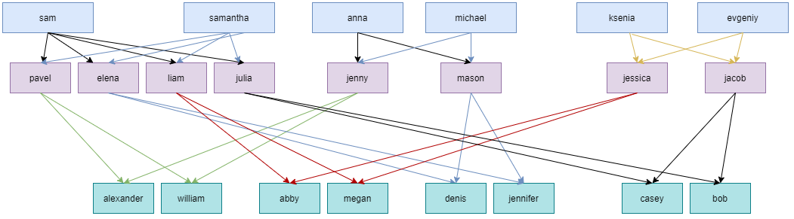

Рисунок 1 – Дерево семьи.

База данных Prolog (набор фактов) о поле всех членов семьи.

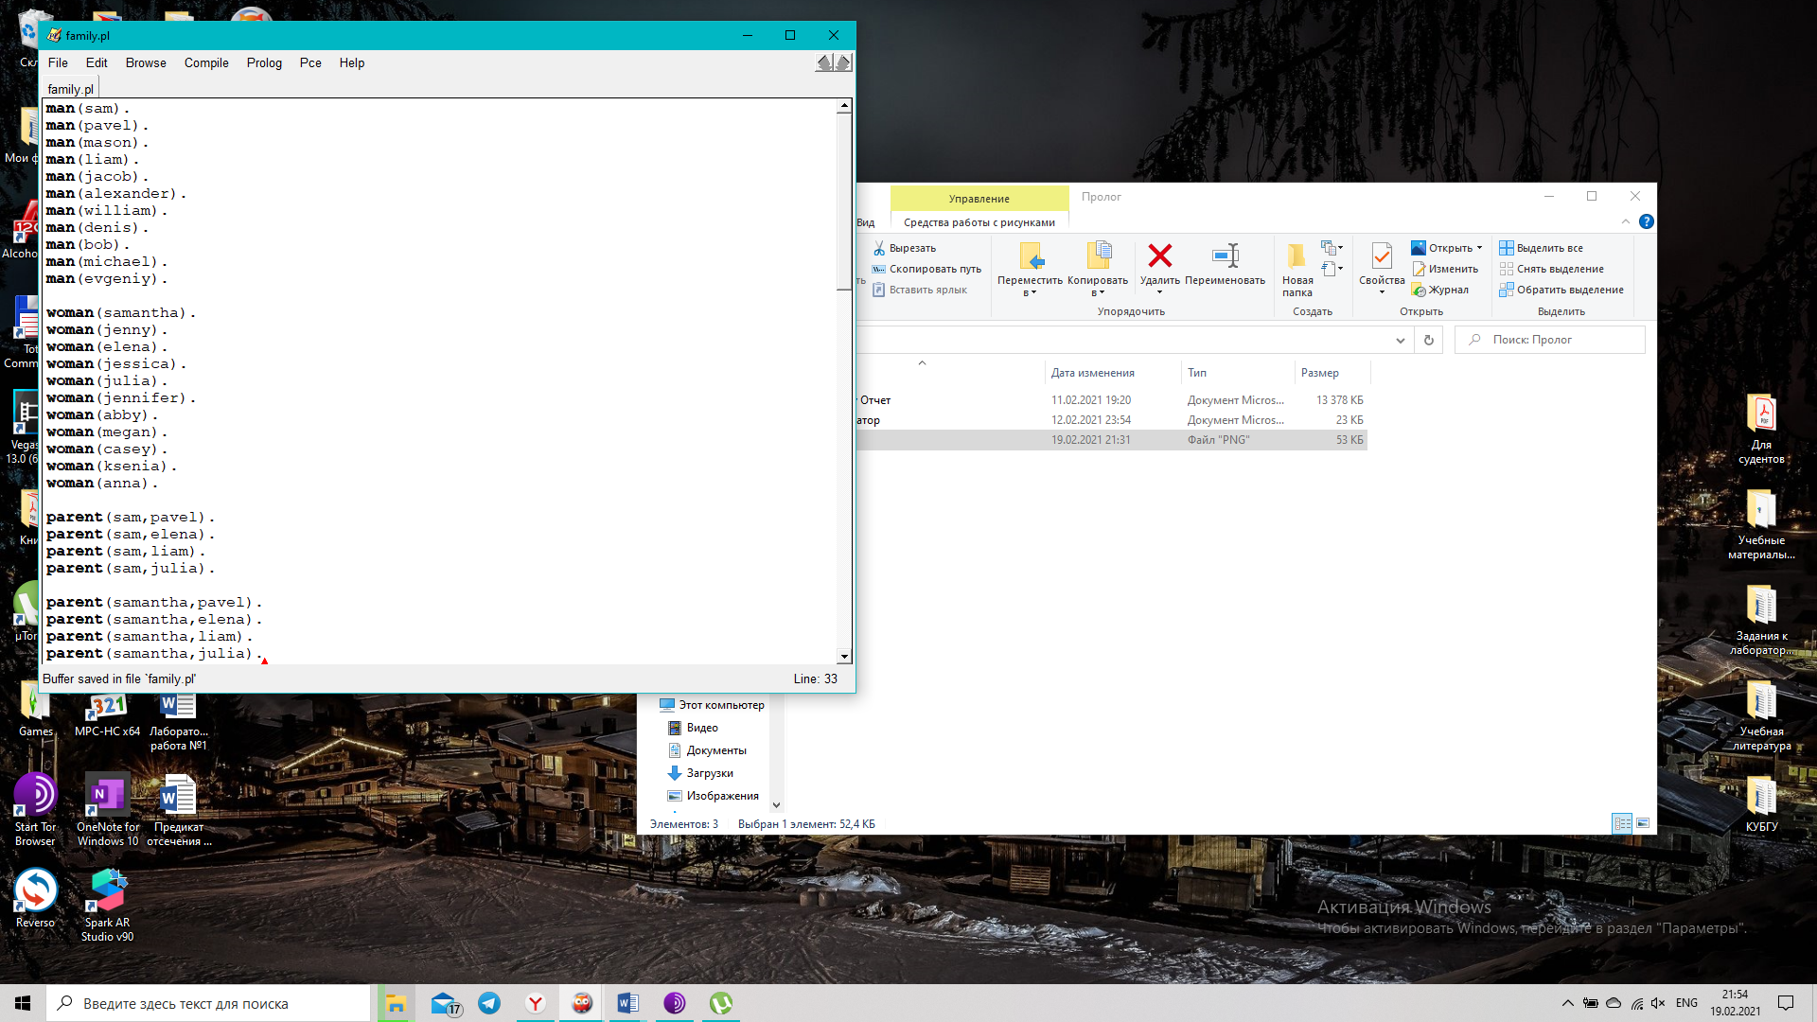

Рисунок 2 – База данных о поле всех членов семьи.

Предикаты man и woman, которые выводят на экран всех мужчин и всех женщин соответственно.

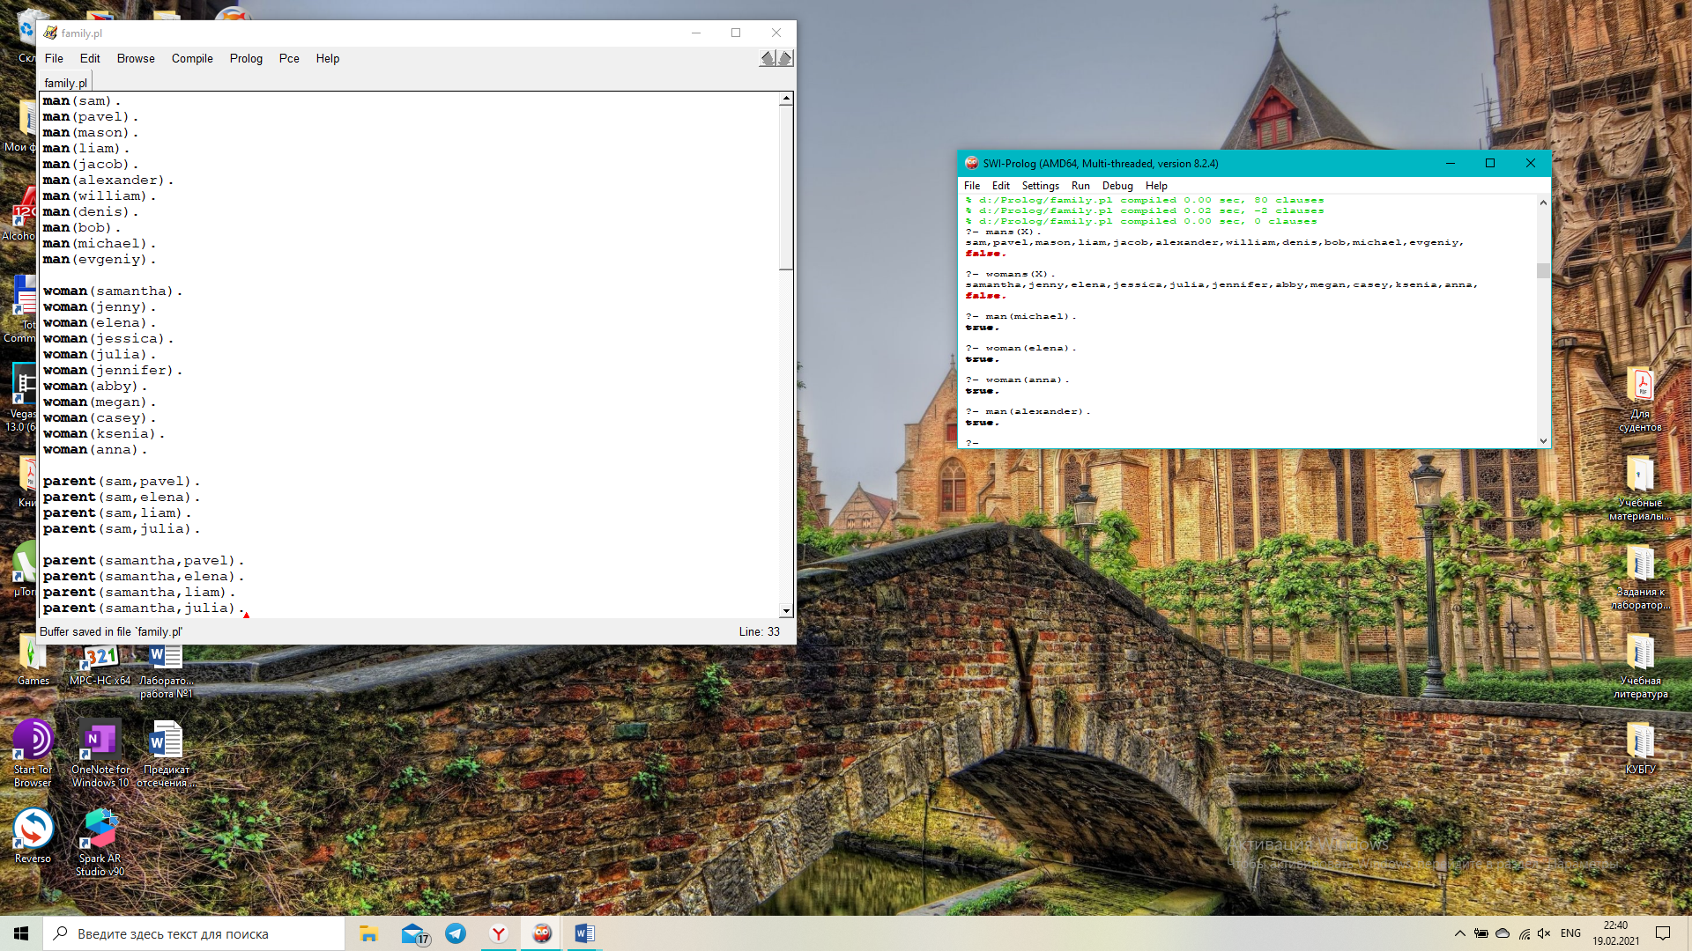

Рисунок 3 – Запросы к терминалу на проверку пола конкретных членов семьи.

С помощью этих предикатов выводятся все мужчины и женщины:

mans(X):-man(X),write(X),write(","),fail.

womans(X):-woman(X),write(X),write(","),fail.

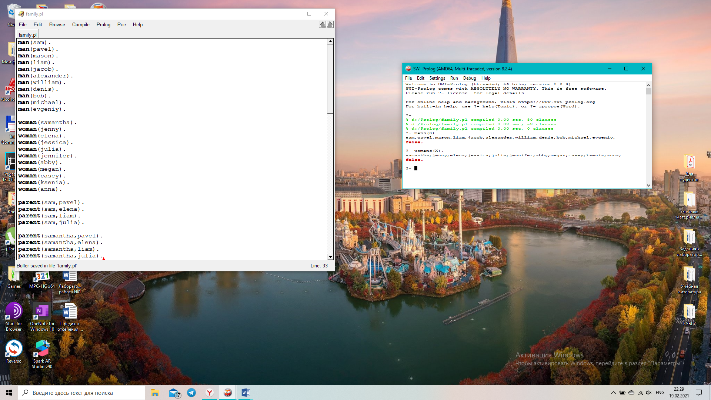

Рисунок 4 – Вывод всех мужчин и женщин.

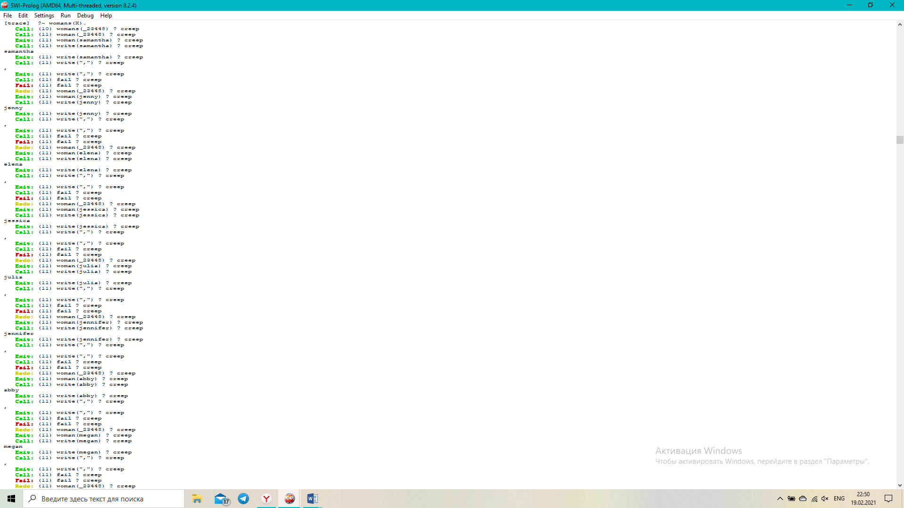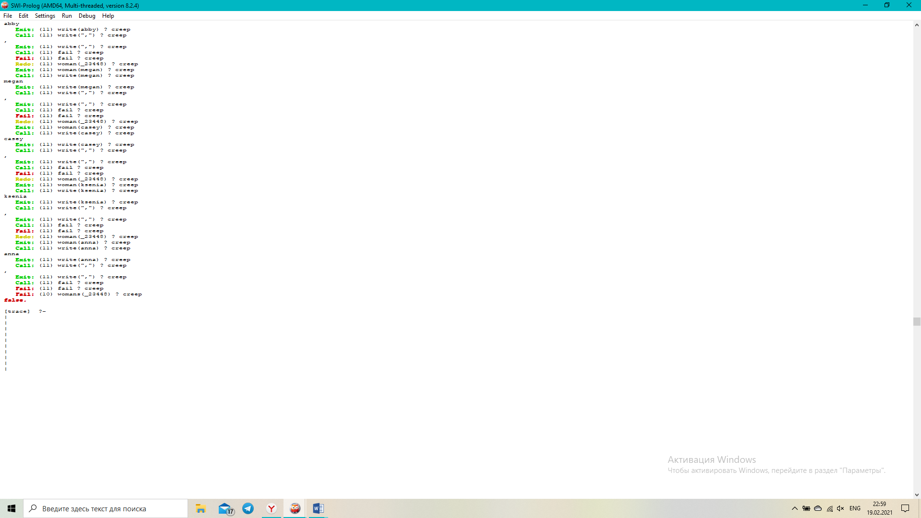

Рисунок 5,6 – Трассировка предиката womans(X).

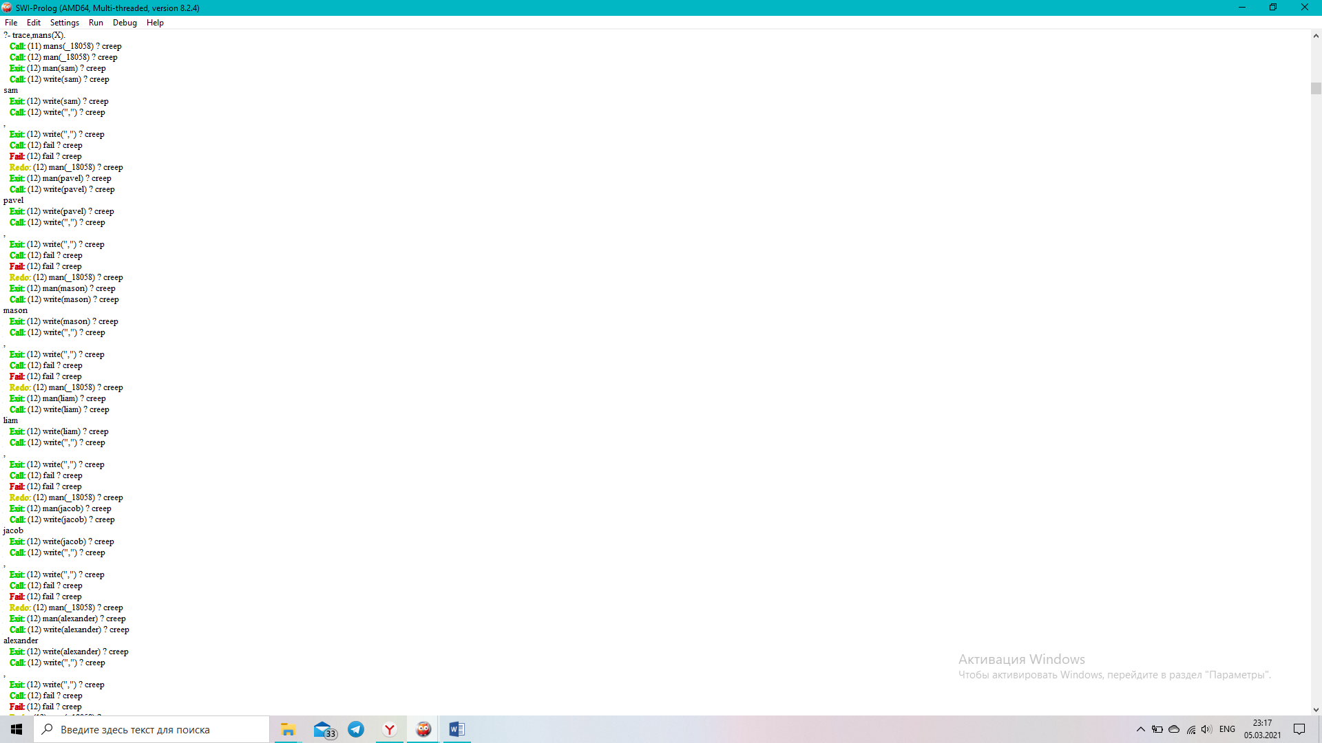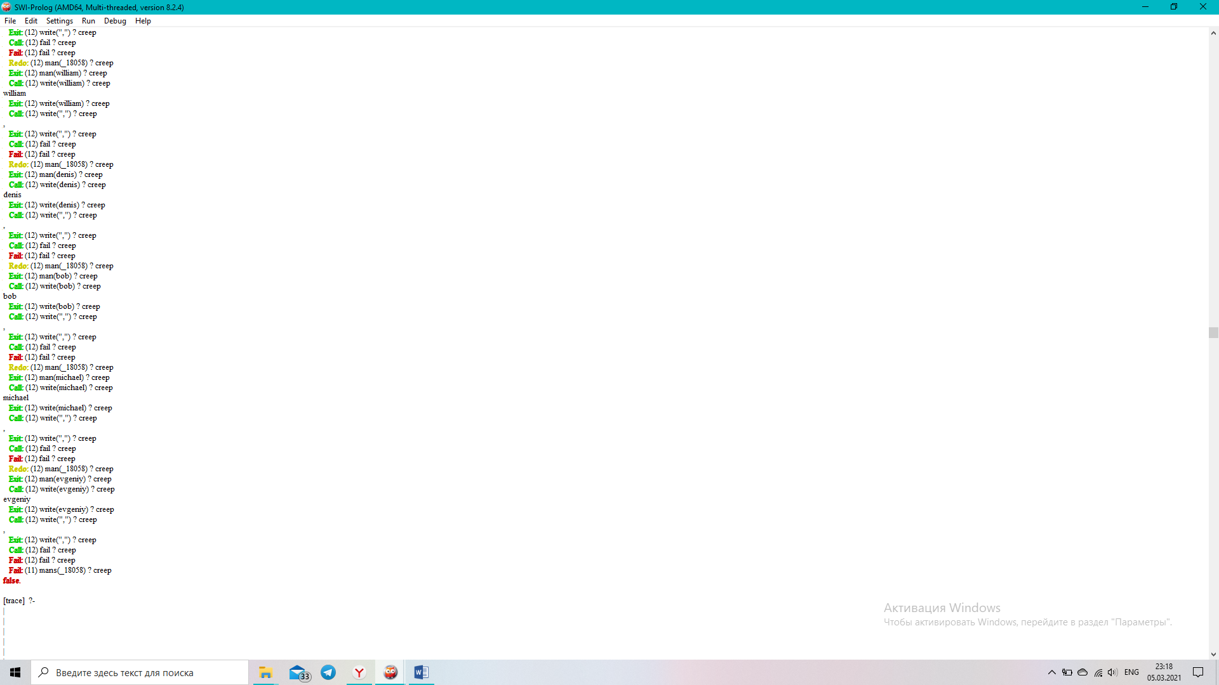

Рисунок 7,8 – Трассировка предиката mans(X).

В задании 2 необходимо построить базу данных Prolog отношения «является родителем».

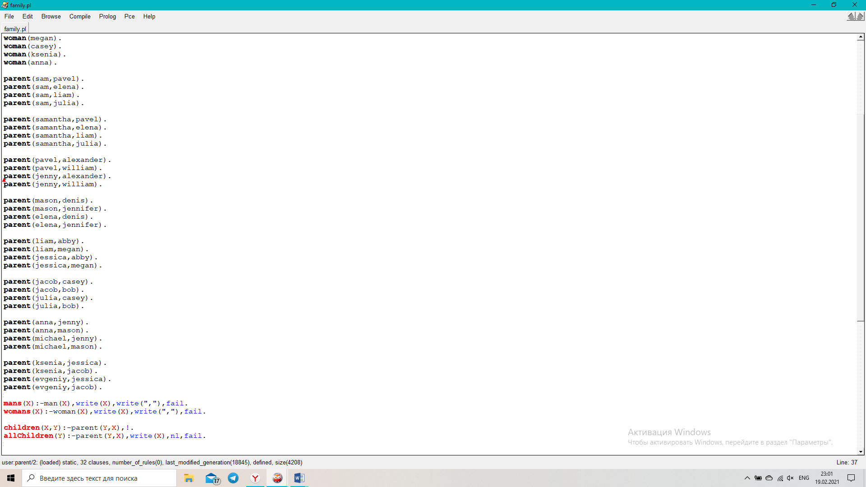

Рисунок 9 – База данных отношения «является родителем».

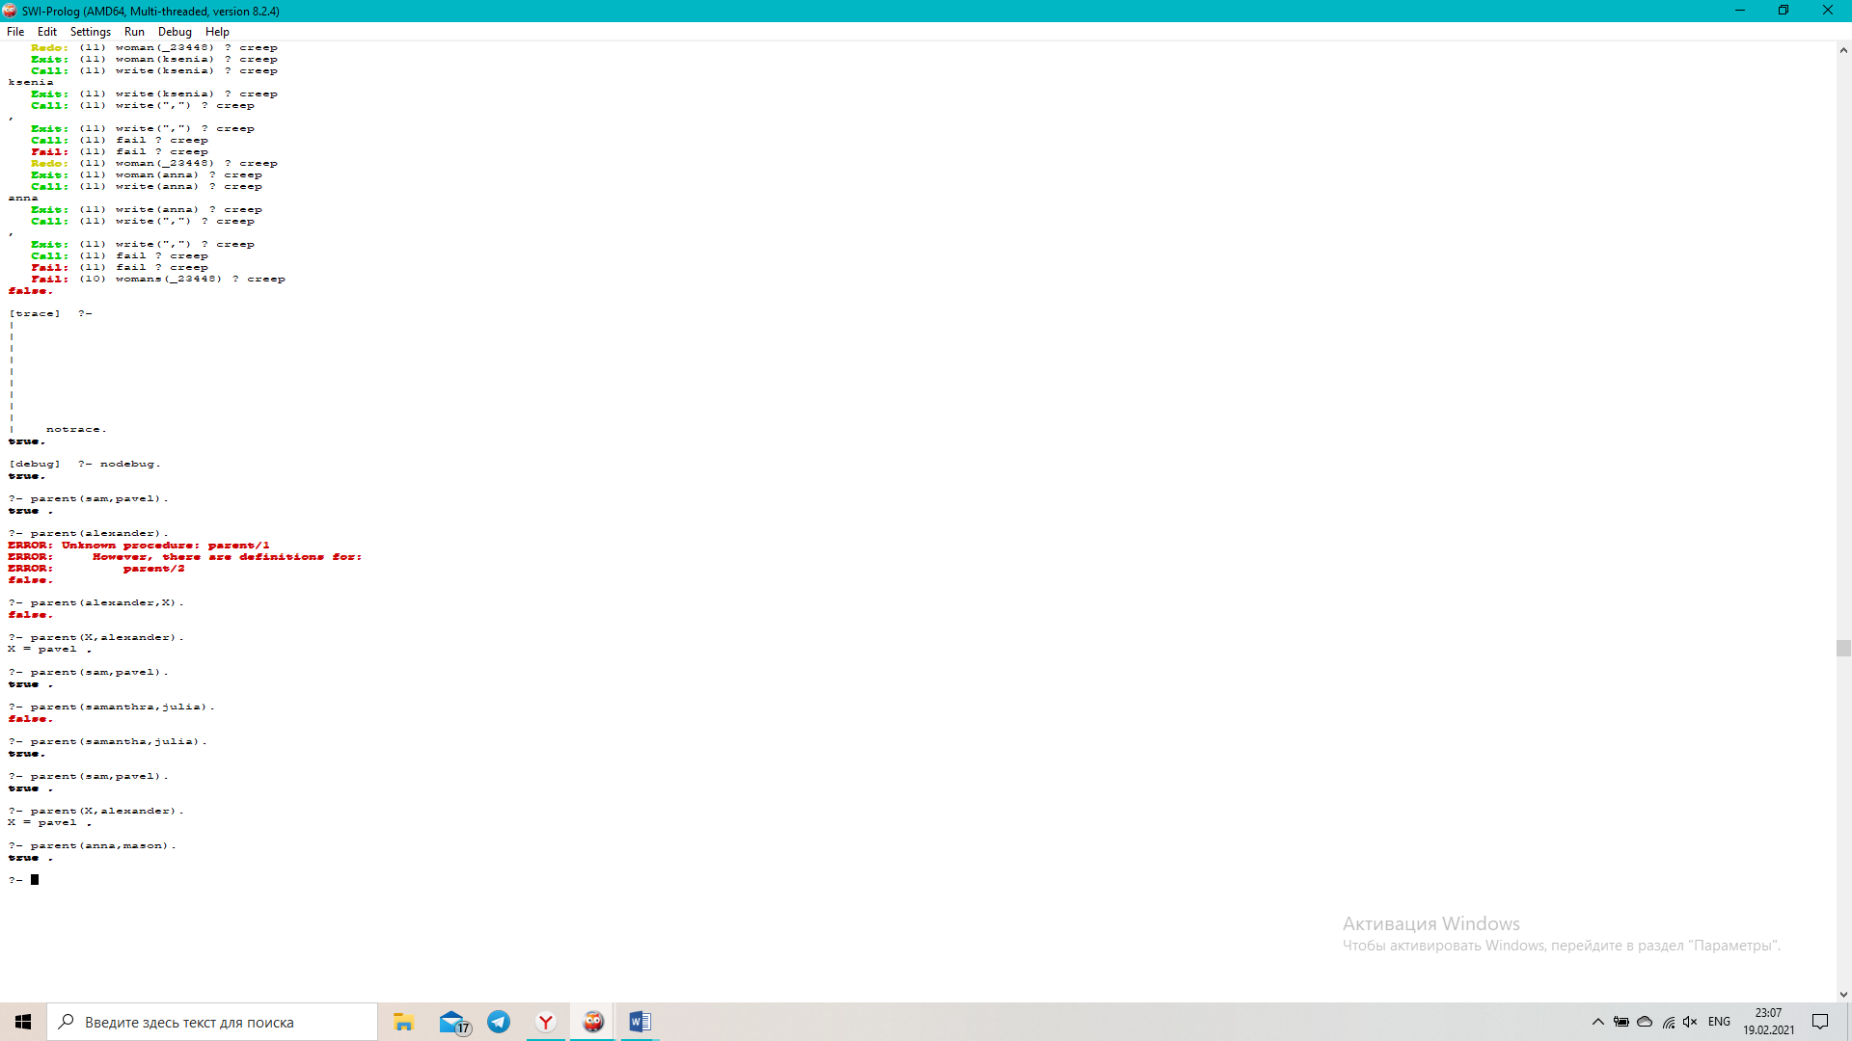

Рисунок 10 – Результаты нескольких запросов к терминалу Prolog.

Предикат allChildren(X) выводит всех детей X.

allChildren(Y):-parent(Y,X),write(X),write(","),nl,fail.

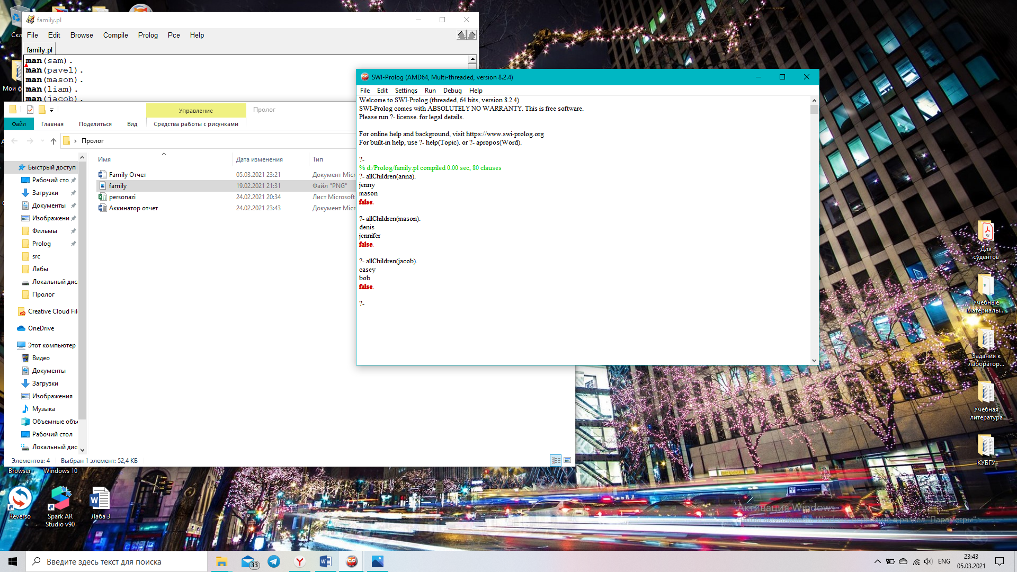

Рисунок 11 – Результат вывода всех детей.

В задании 3 необходимо построить предикат mother(X, Y), который проверяет, является ли X матерью Y: mother(X,Y):-parent(X,Y),woman(X).

Предикат, mother(X), выводит маму X: mother(X):-mother(Y,X),write(Y),!.

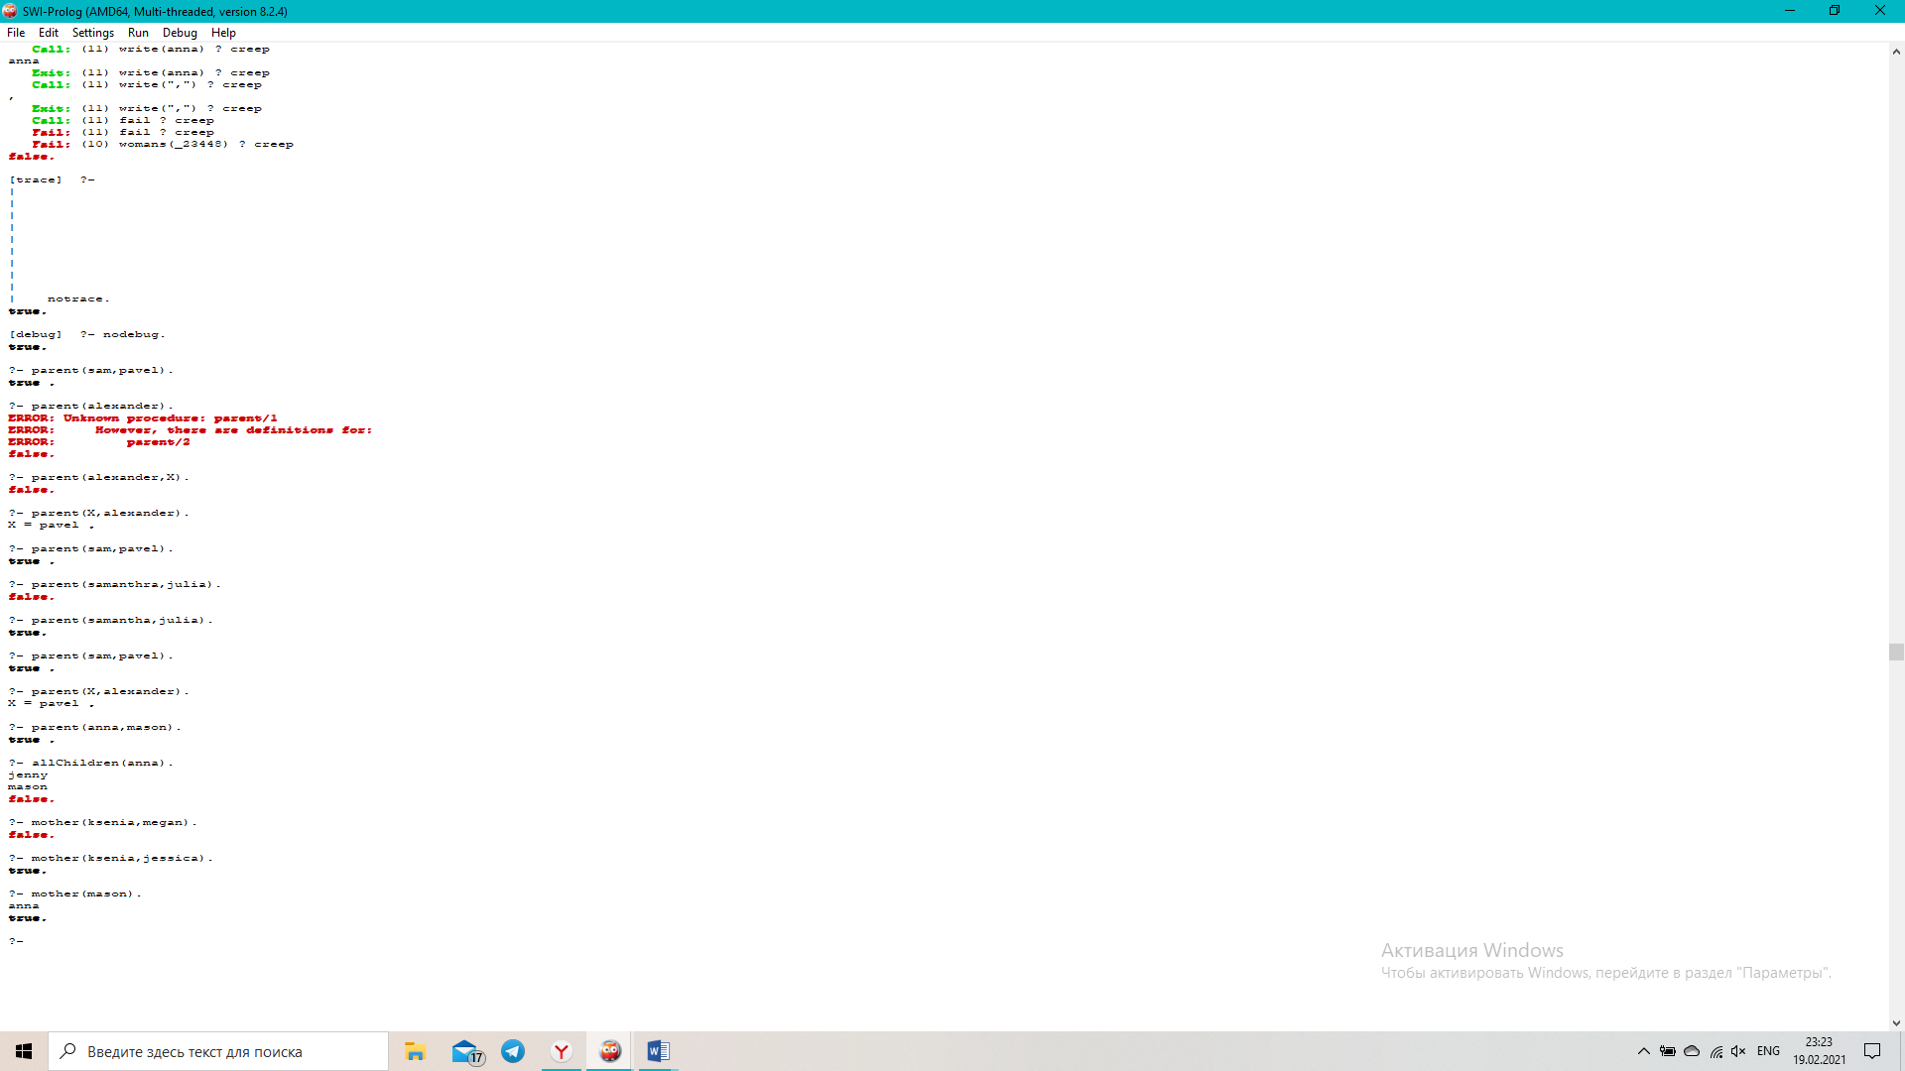

Рисунок 12 – Результат вывода.

В задании 4 необходимо построить предикат son(X, Y), который проверяет, является ли X сыном Y: son(X,Y):-parent(Y,X),man(X),!.

Предикат, son(X) выводит сына X: son(X):-son(Y,X),write(Y),!.

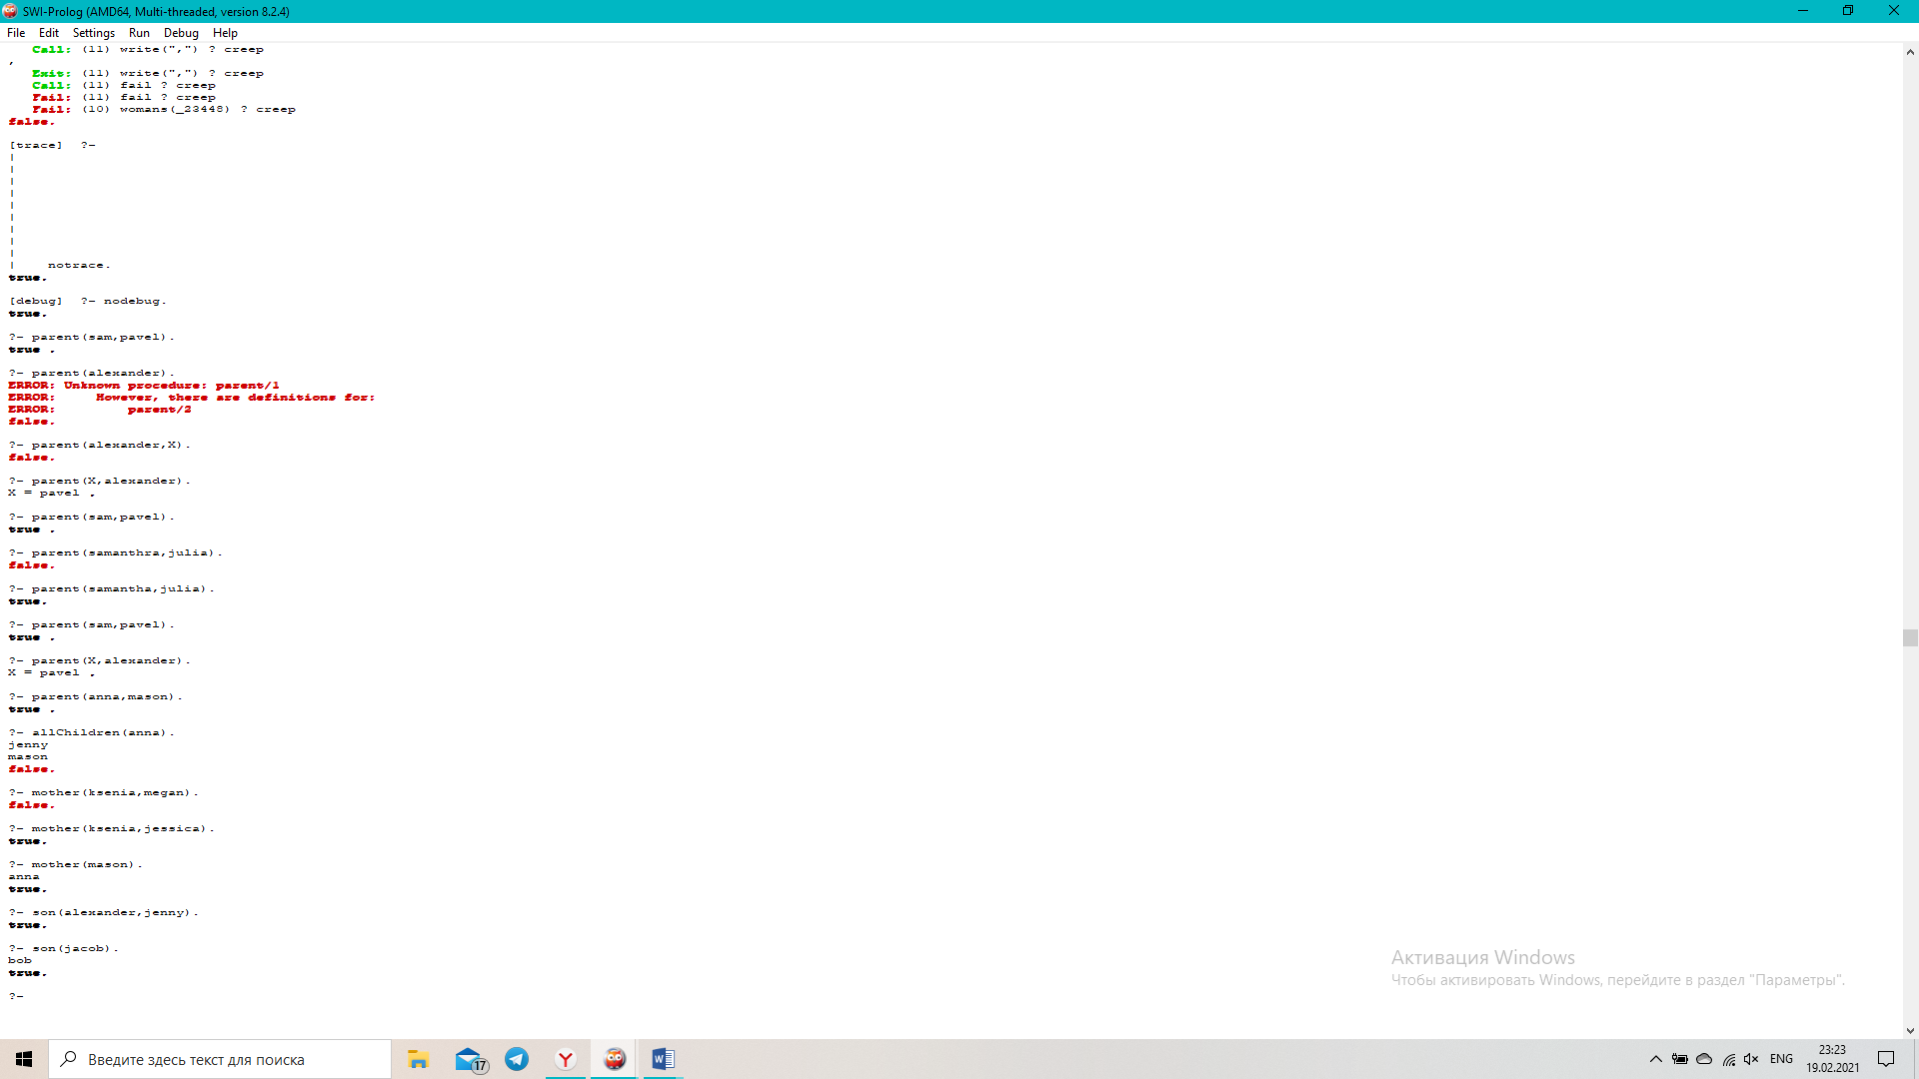

Рисунок 13 – Результат вывода.

В задании 5 необходимо построить предикат brother(X, Y), который проверяет, является ли X братом Y: brother(X,Y):-parent(Z,X),parent(Z,Y),man(X),not(X=Y),!.

Предикат all_brothers(X,Y) находит всех братьев X:

all_brothers(X,Y):-parent(Z,X),parent(Z,Y),man(Z),man(X),not(X=Y).

Предикат brothers(X), выводит всех братьев X:

brothers(X):-all_brothers(Y,X),write(Y),nl,fail.

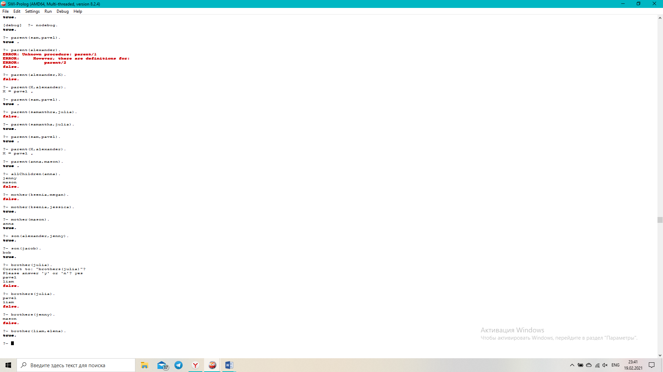

Рисунок 14 – Результат вывода.

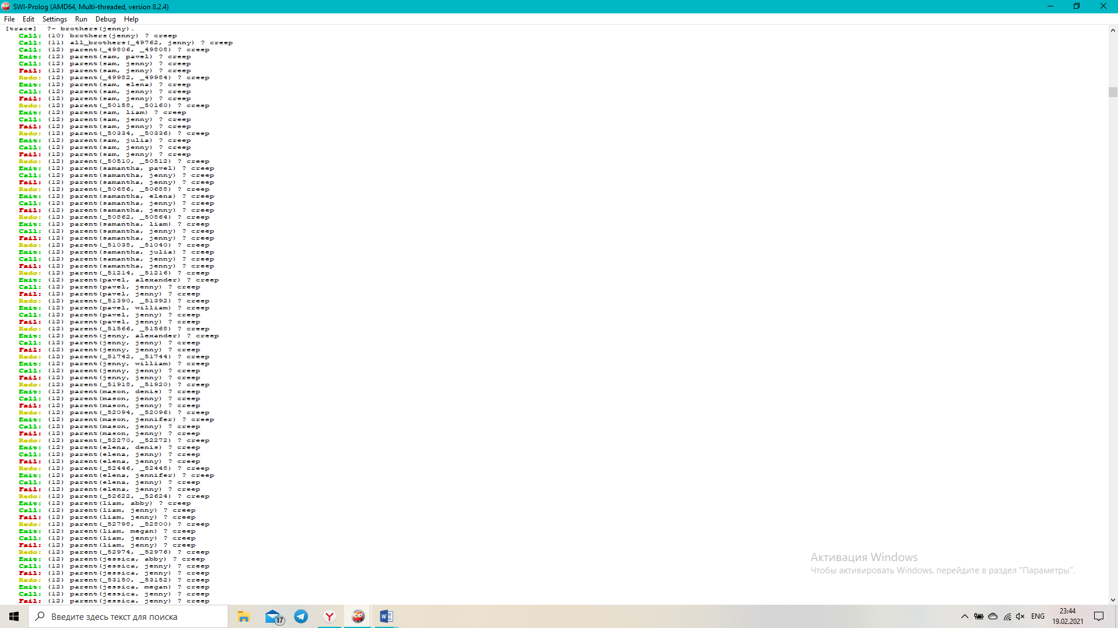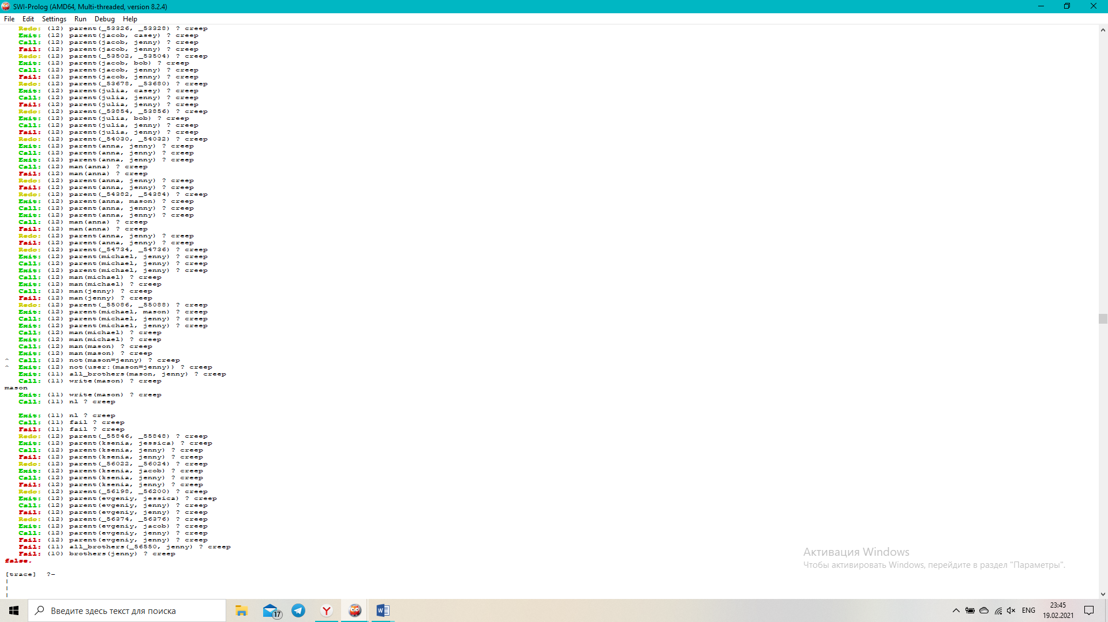

Рисунок 15, 16 – Результаты вывода трассировки.

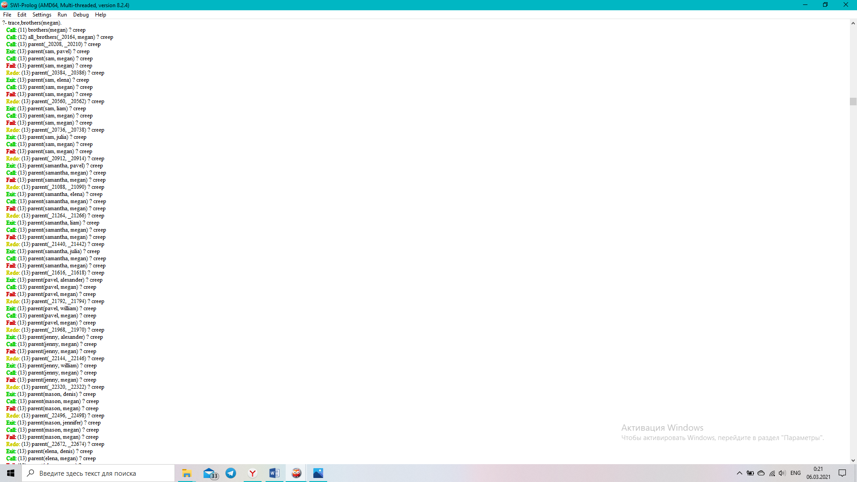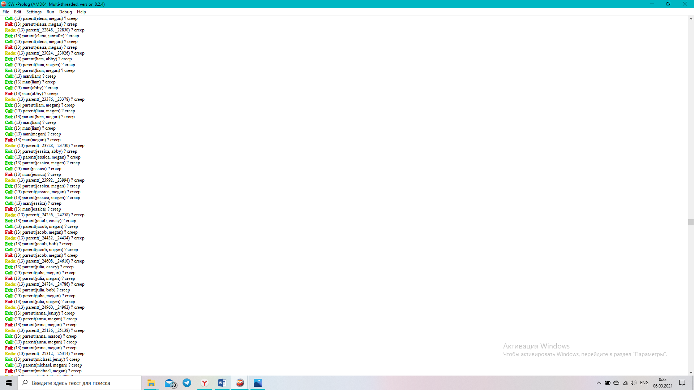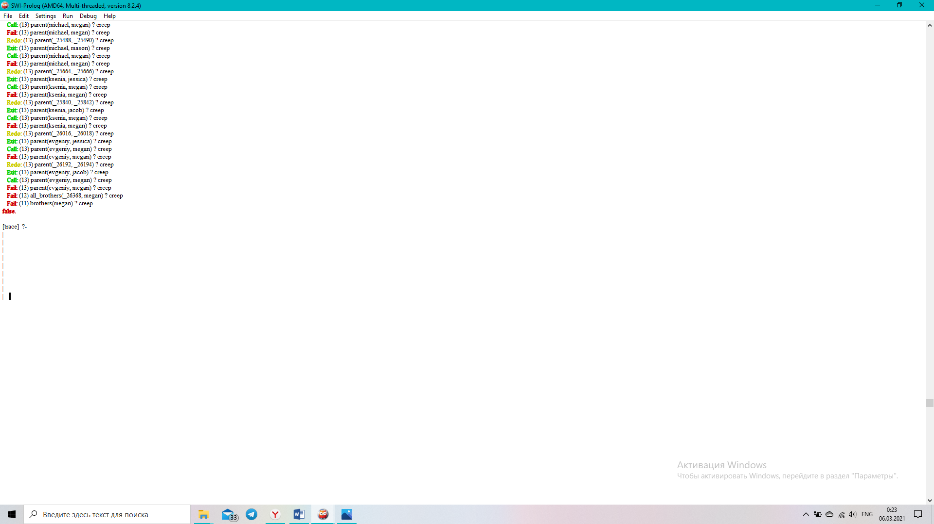

Рисунок 17, 18, 19 – Результаты вывода трассировки.

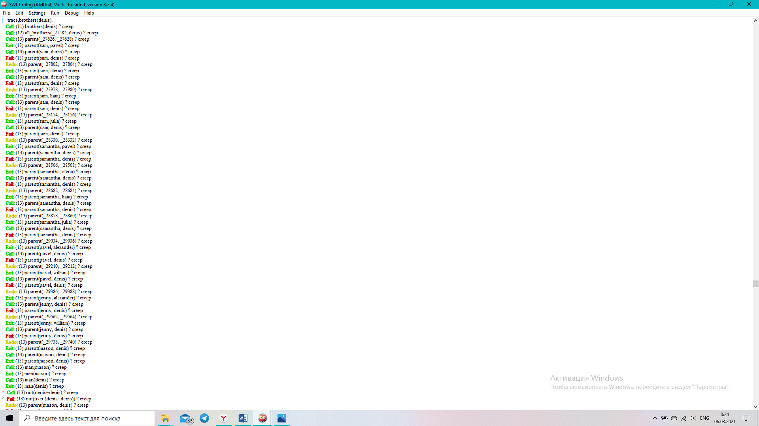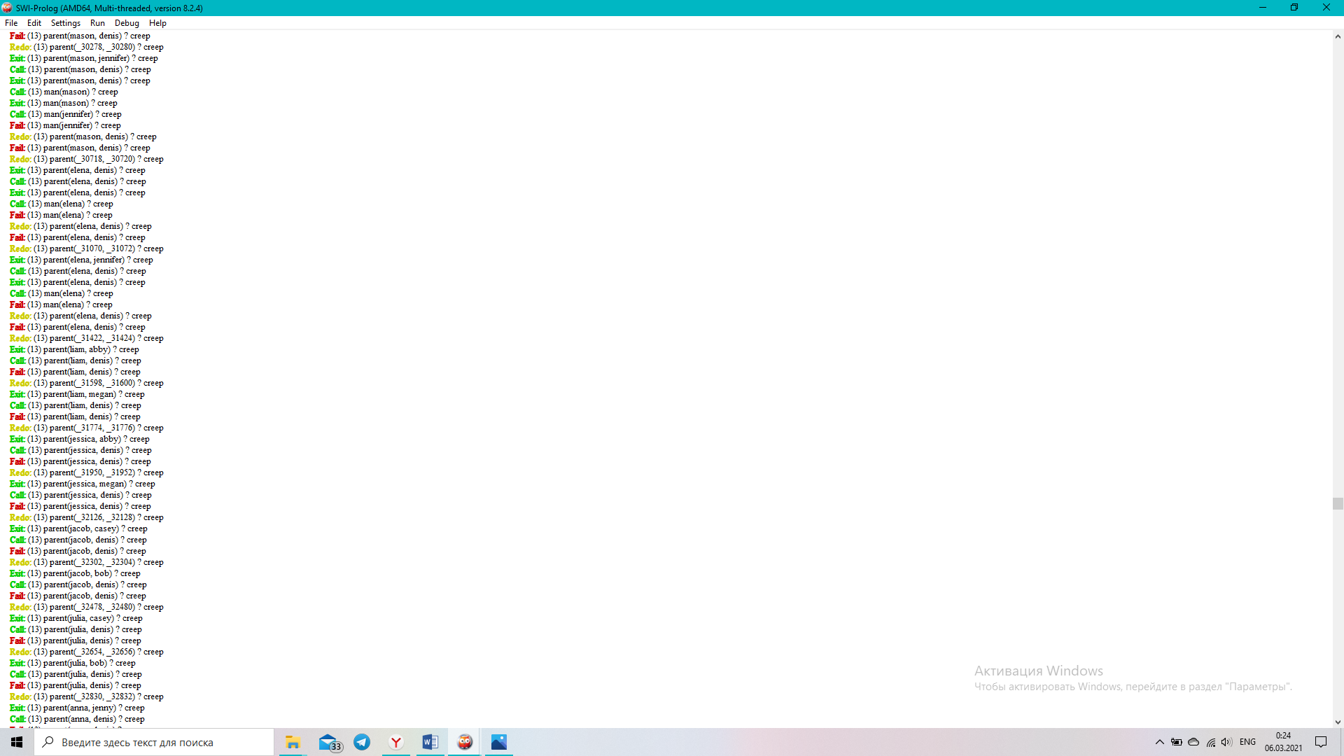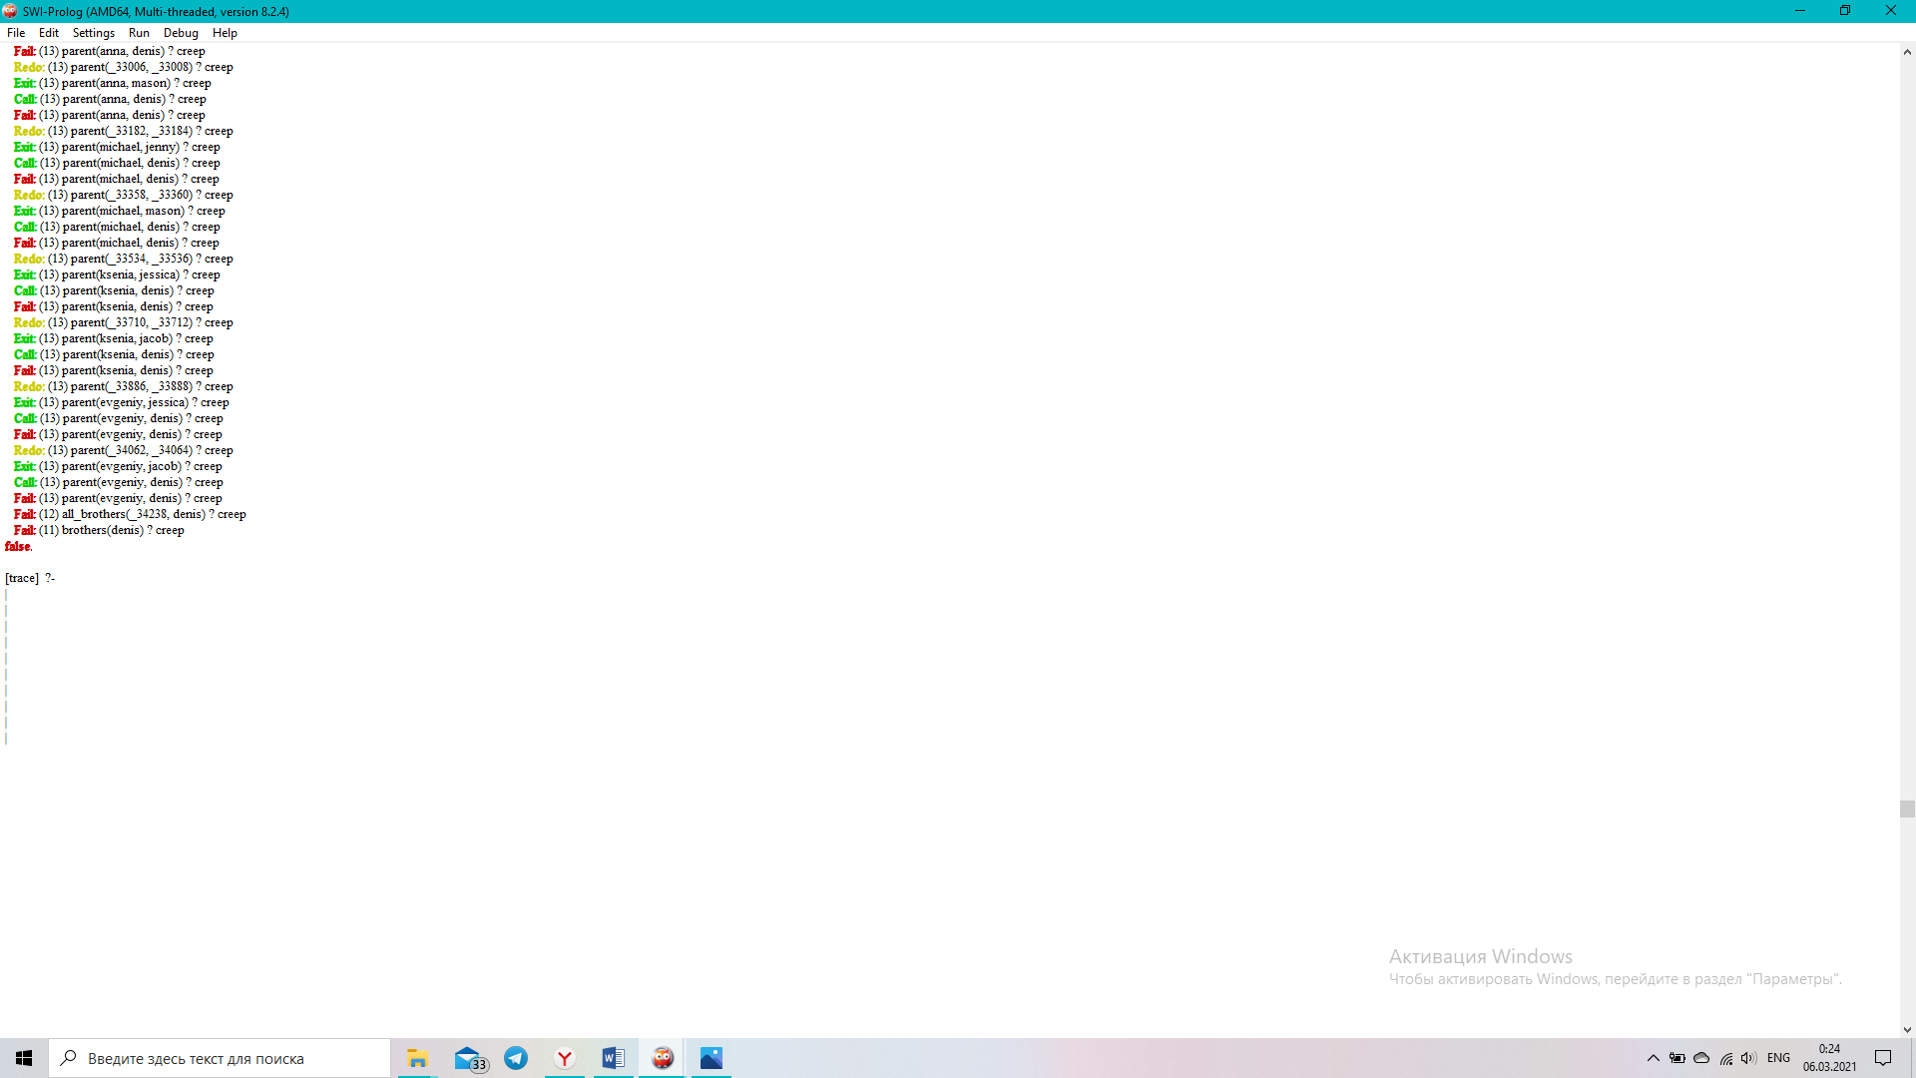

Рисунок 20, 21,22 – Результаты вывода трассировки.

В задании 6 необходимо построить предикат sister(X, Y), который проверяет, является ли X сестрой Y:

sister(X,Y):-parent(Z,X),parent(Z,Y),woman(X),not(X=Y),!.

Предикат sisters(X) выводит всех сестер X: sisters(X):-parent(Z,X),parent(Z,Y),woman(Z),woman(Y),not(X=Y),write(Y),nl,fail.

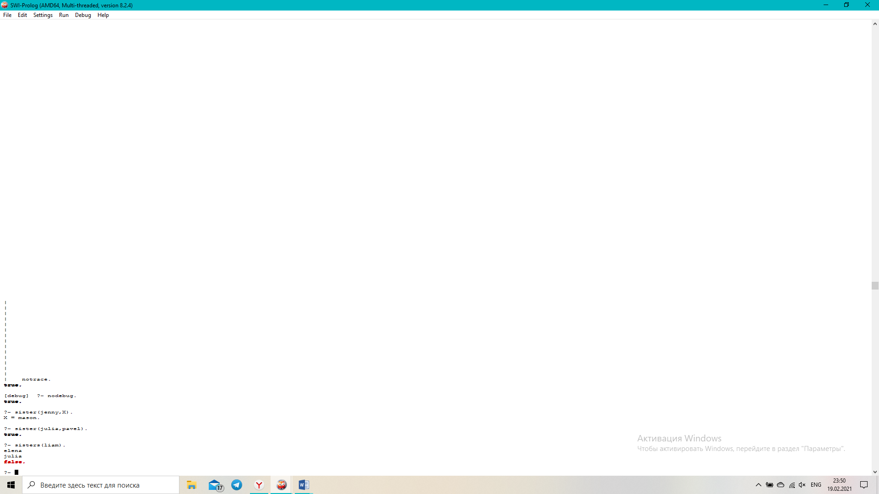

Рисунок 23 – Результат вывода.

В задании 7 необходимо построить предикат b_s(X,Y), который проверяет, являются ли X и Y родными братом и сестрой или братьями или сестрами:

b_s(X,Y):-parent(Z,X),parent(Z,Y),woman(Z),not(X=Y),!.

Предикат b_s(X) выводит всех братьев или сестер X:

b_s(X):-parent(Z,X),parent(Z,Y),woman(Z),not(X=Y),write(Y),nl,fail.

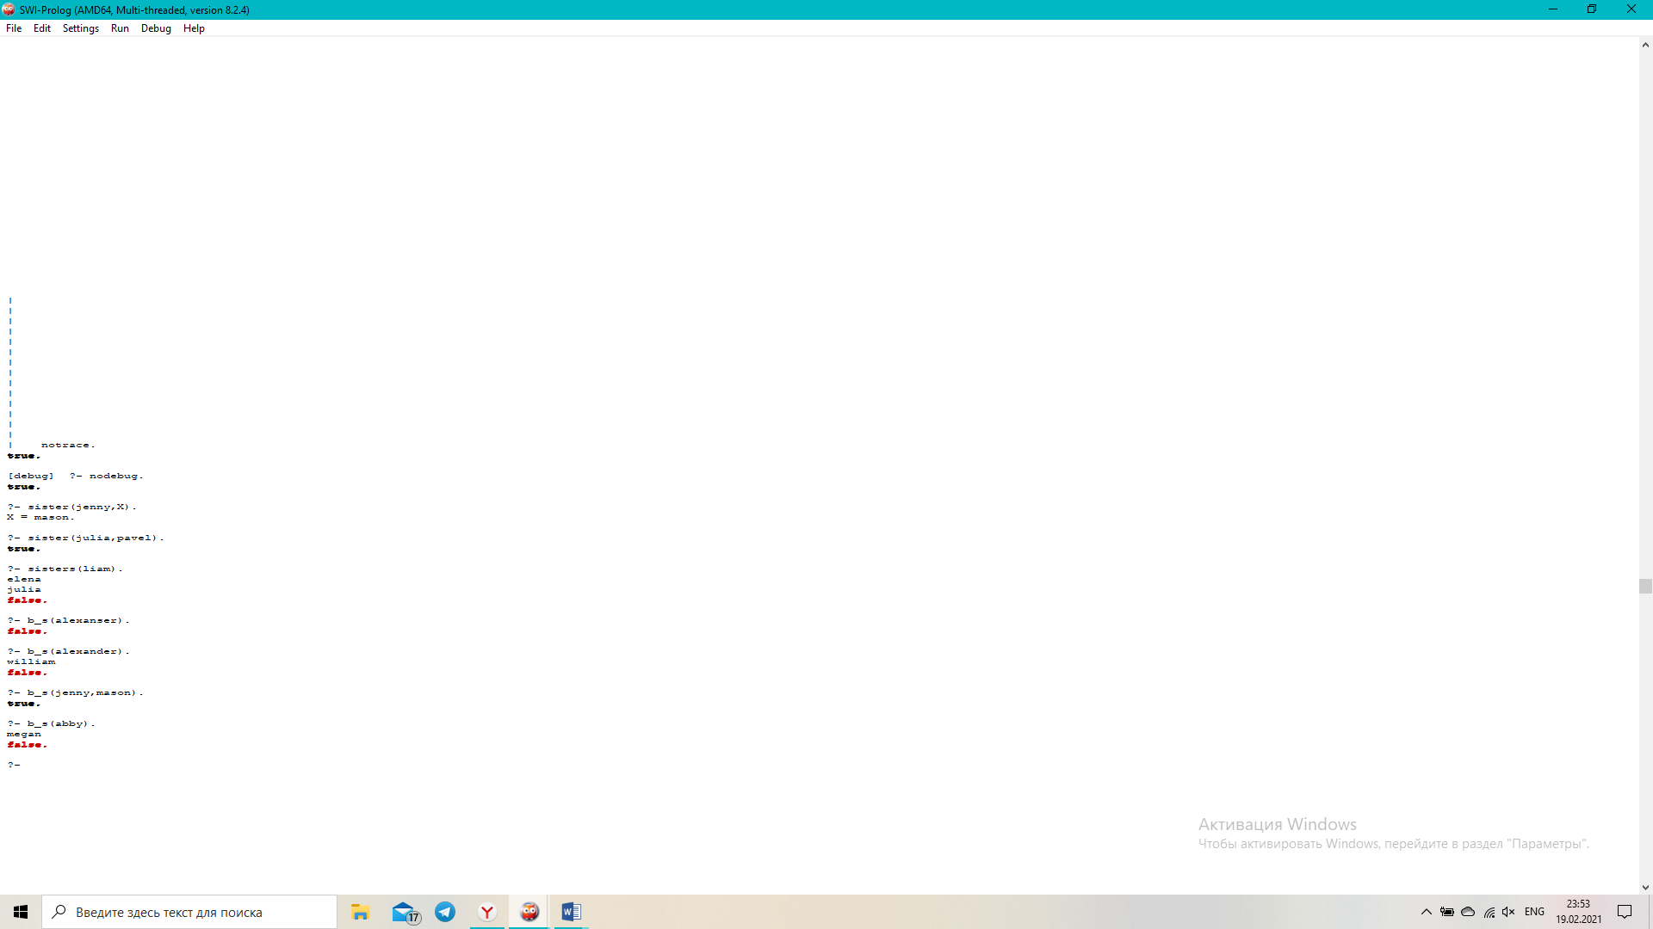

Рисунок 24 – Результат вывода.

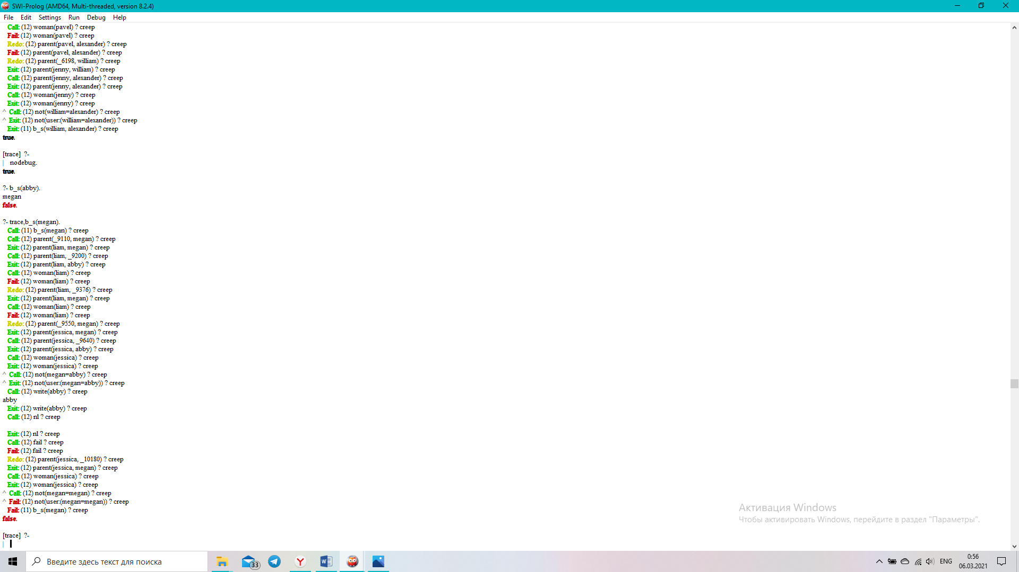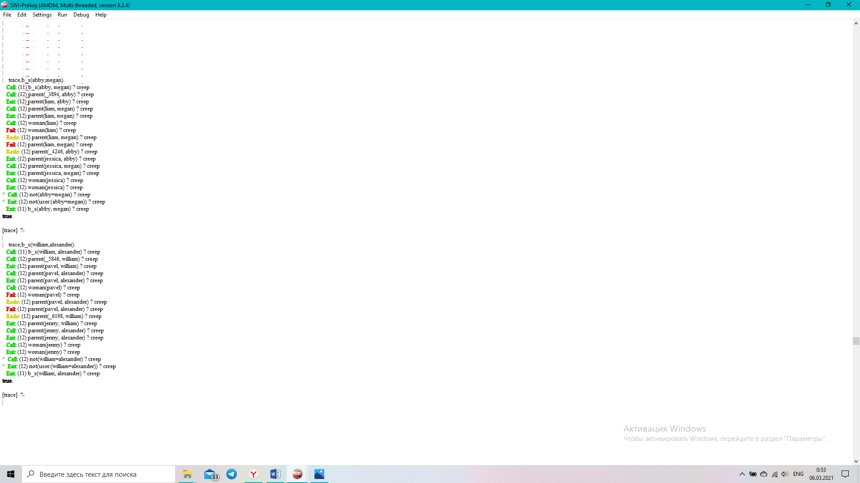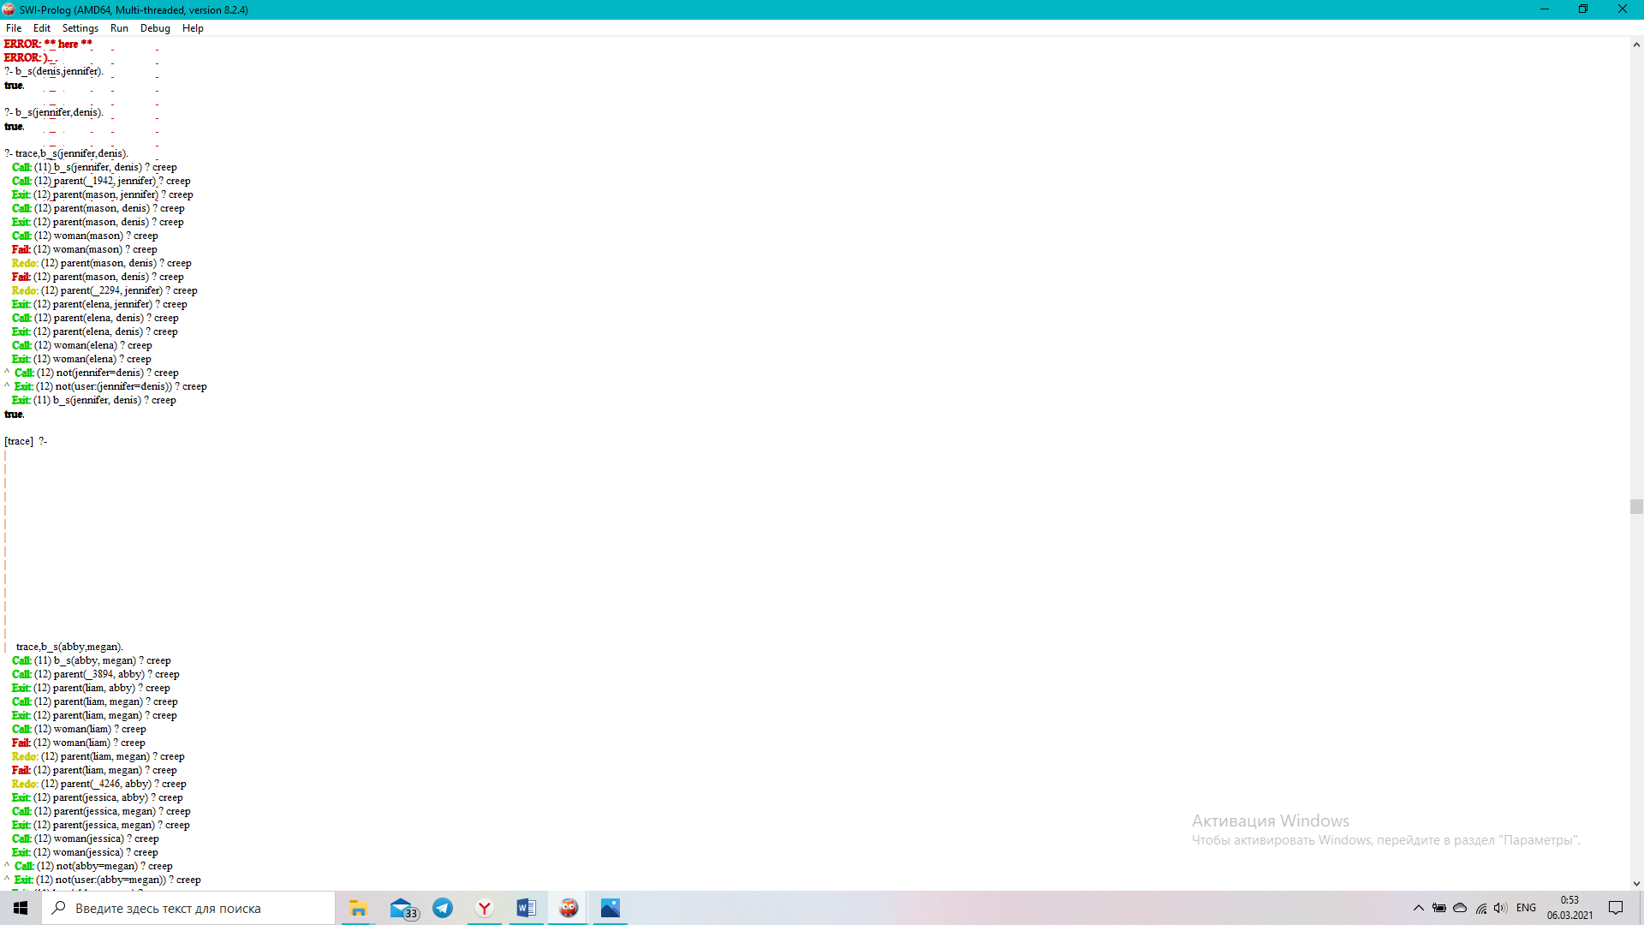

Рисунок 25,26,27 – Результаты вывода трассировки.

В задании 8 необходимо построить предикат grand_pa(X, Y), который проверяет, является ли X дедушкой Y: grand_pa(X,Y):- parent(X,Z),parent(Z,Y),man(X),!.

Предикат grand_pas(X) выводит всех дедушек X:

grand_pas(X):-parent(Y,Z),parent(Z,X),man(Y),write(Y),nl,fail.

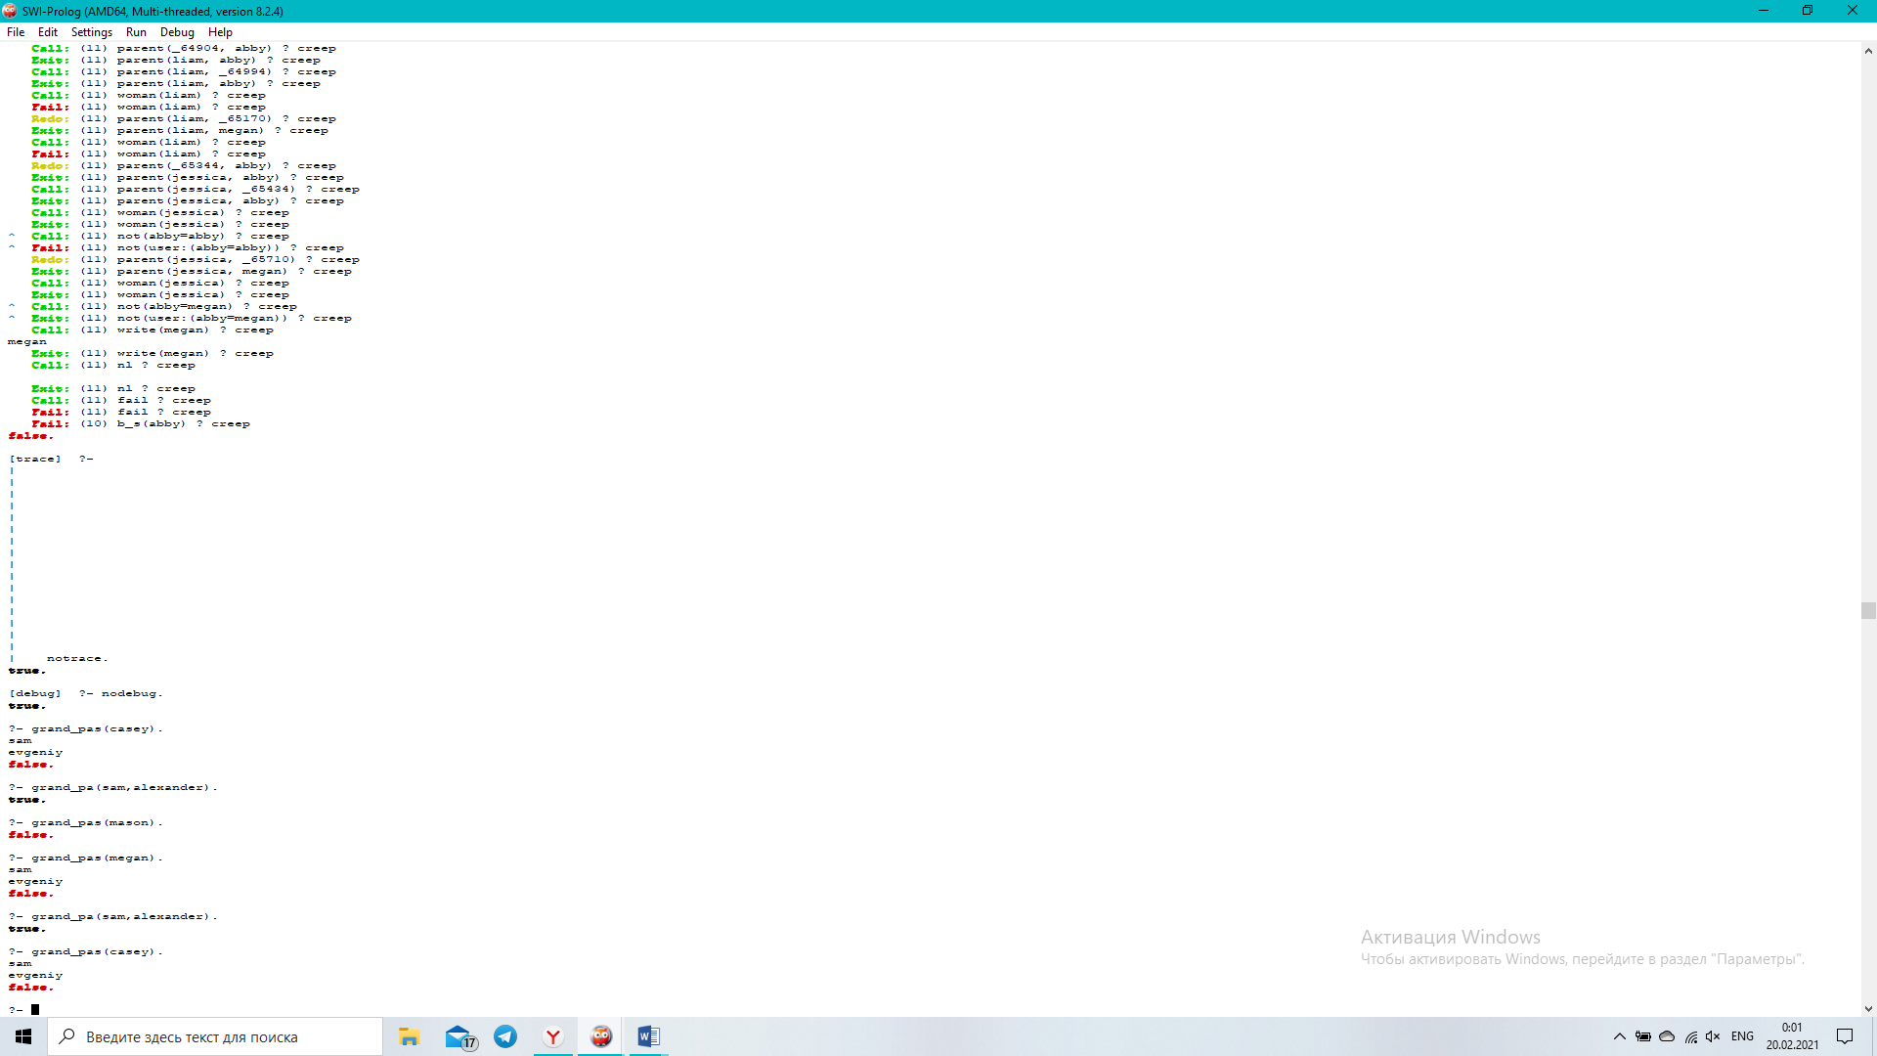

Рисунок 28 – Результат вывода.

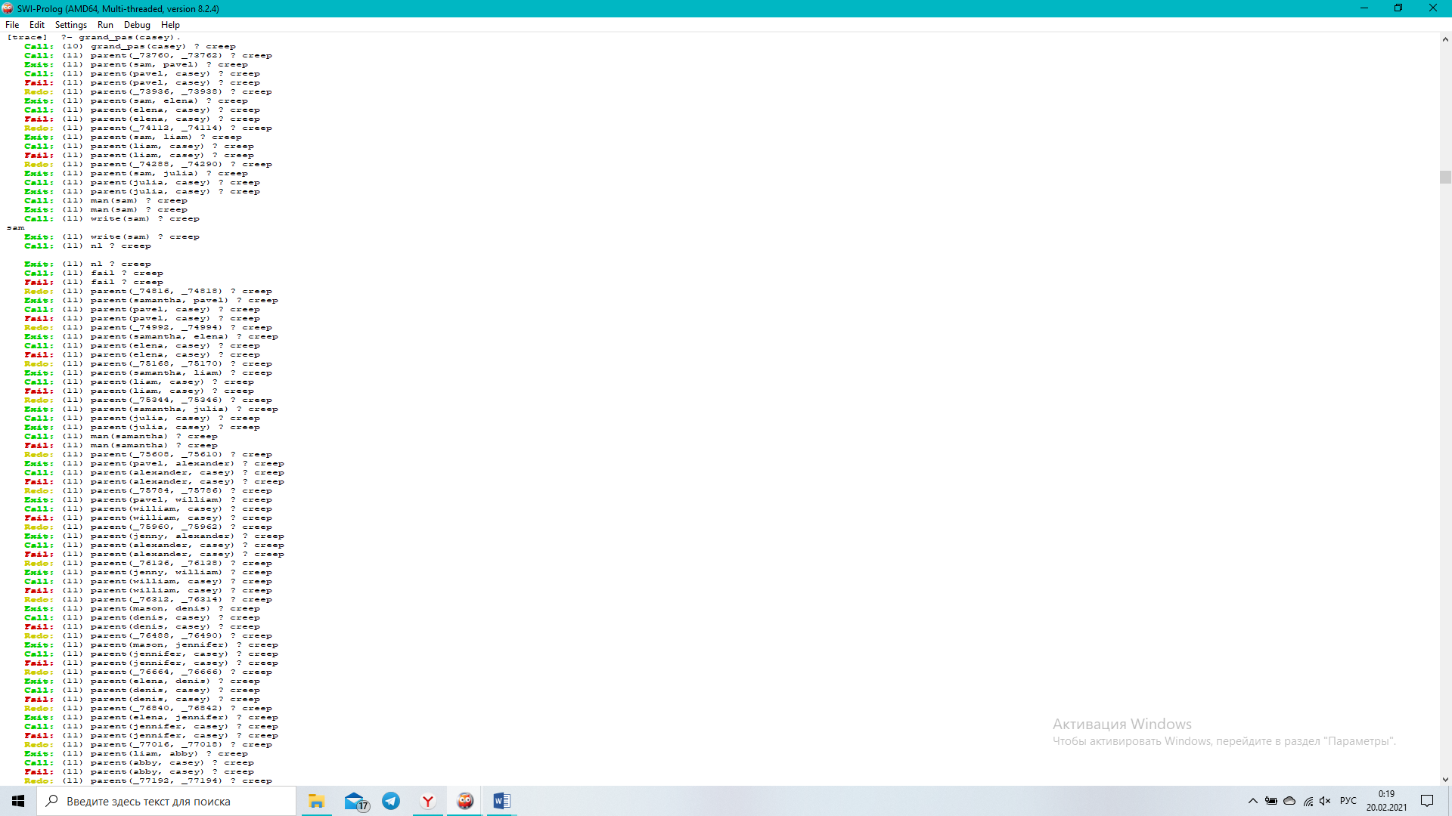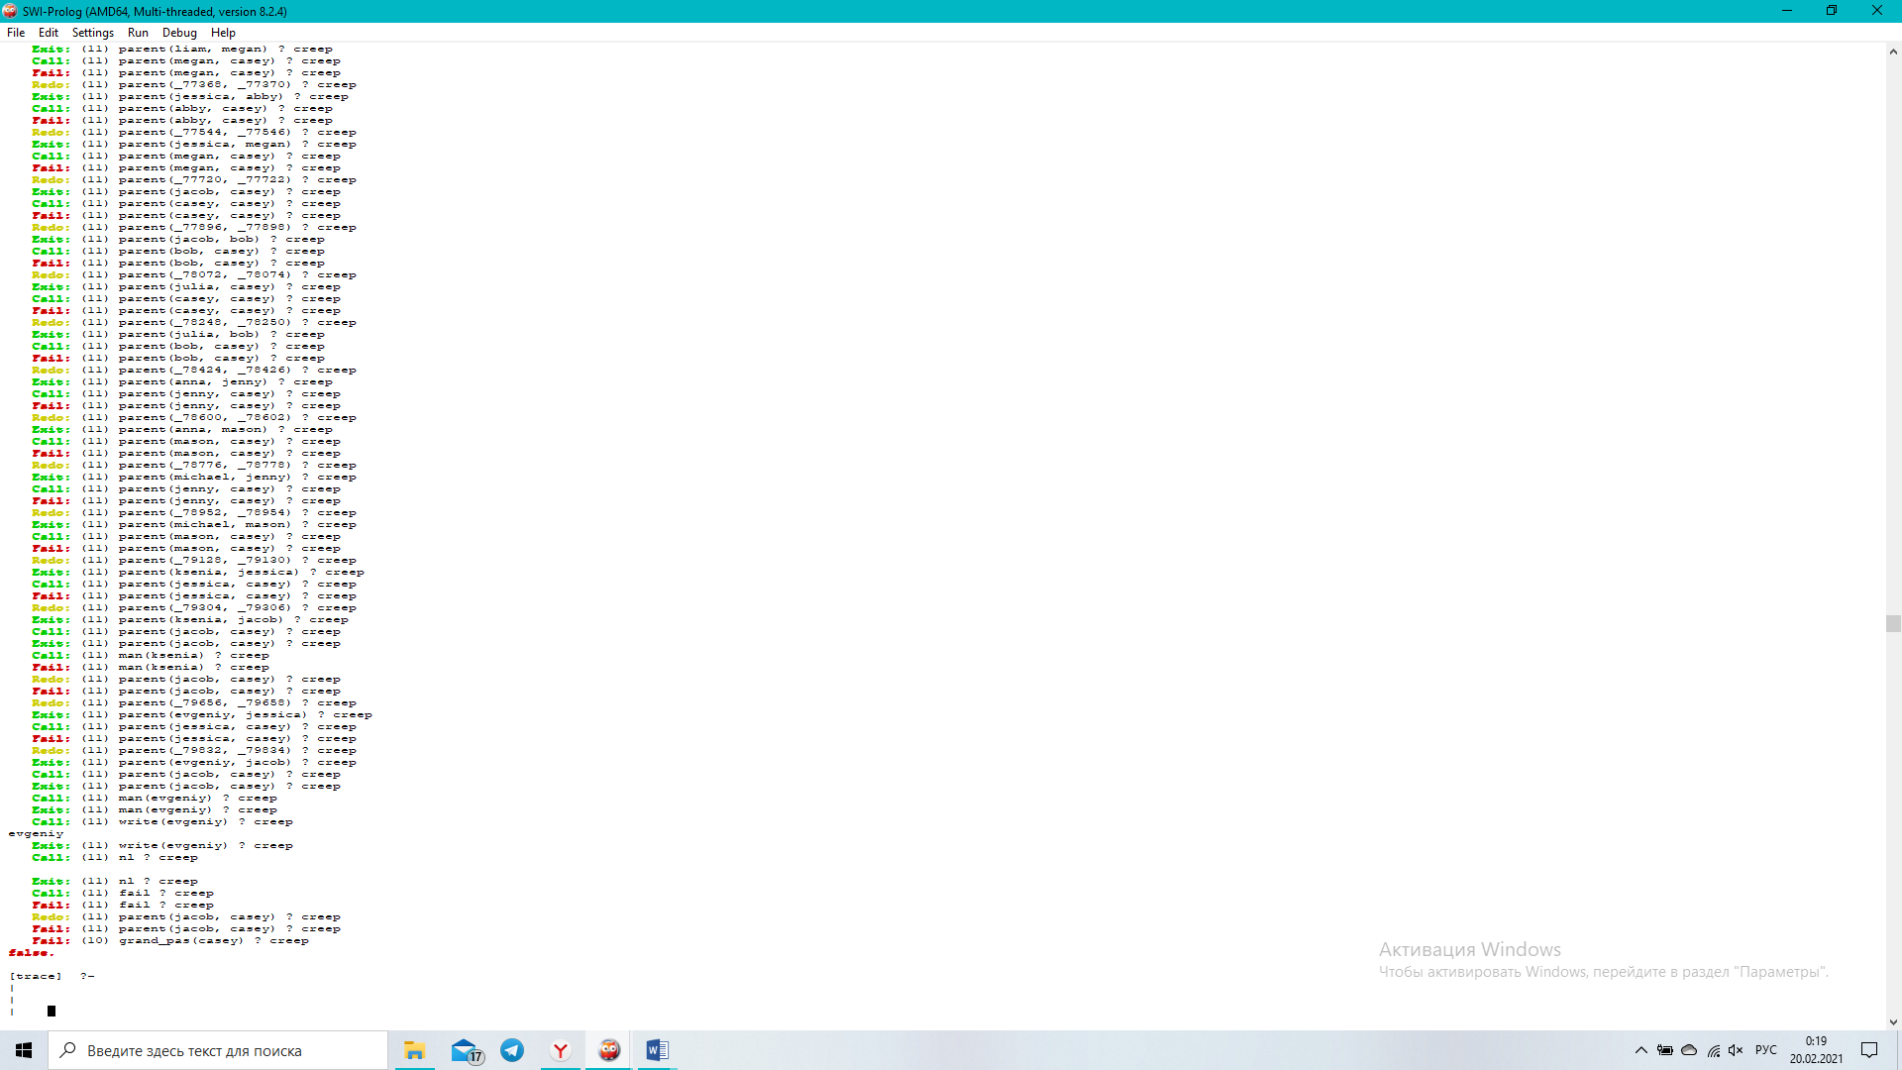

Рисунок 29,30 – Результаты вывода трассировки.

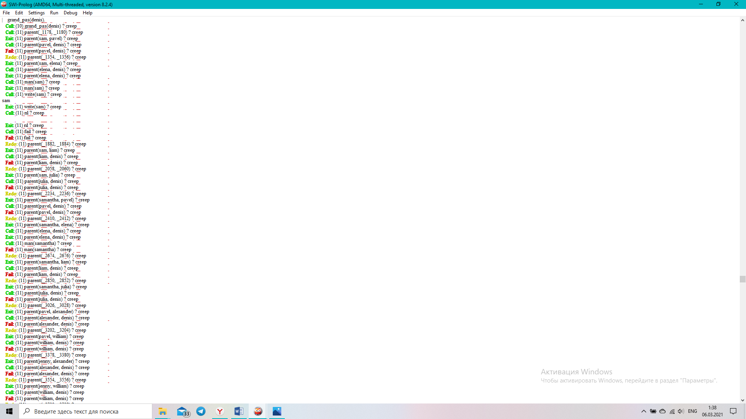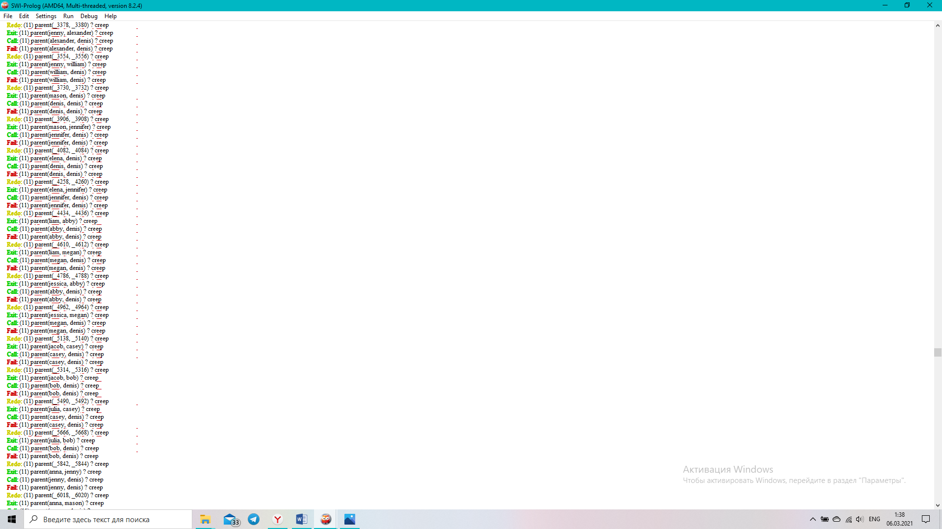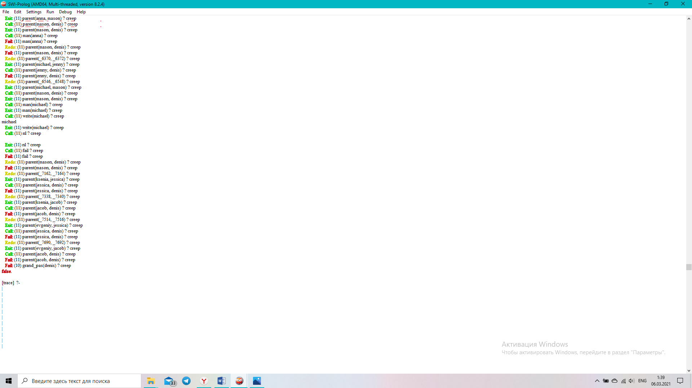

Рисунок 31,32,33 – Результаты вывода трассировки.

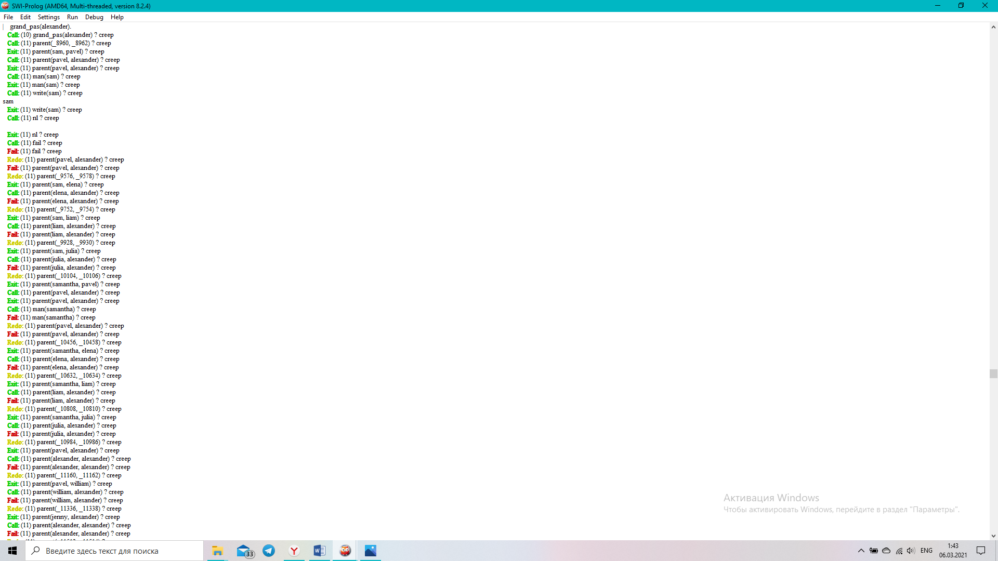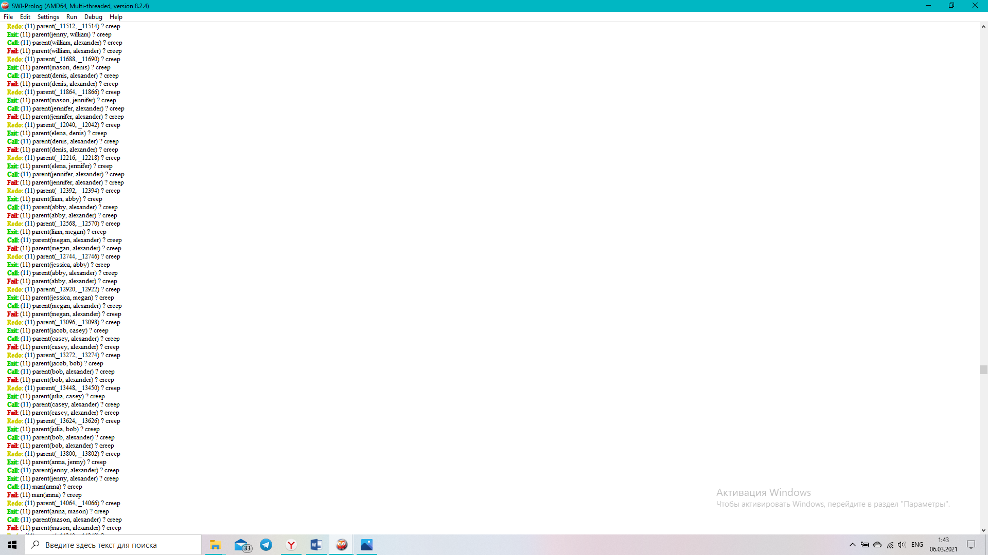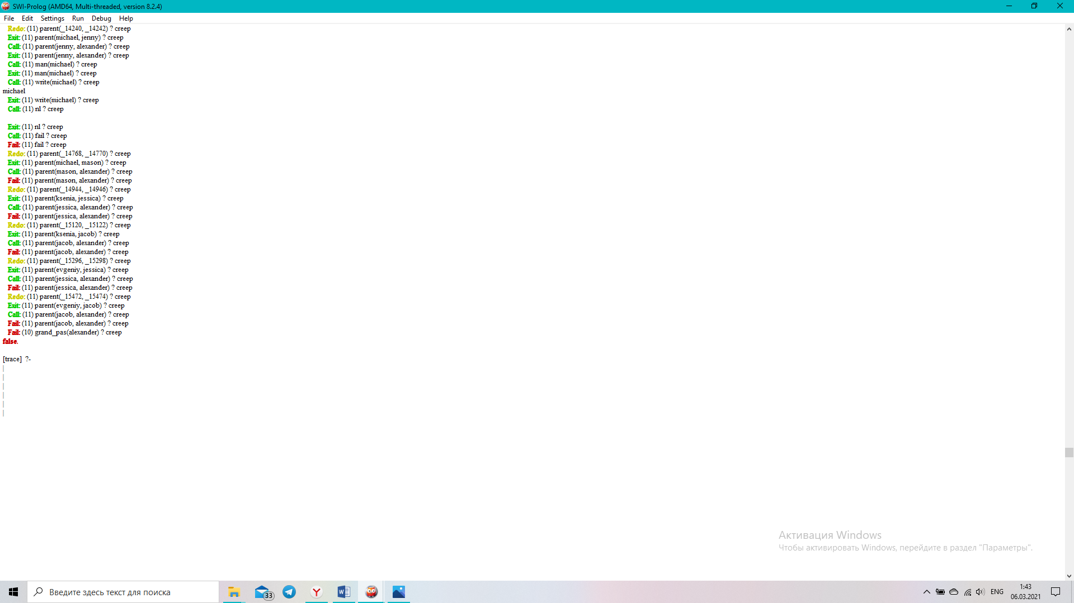

Рисунок 34,35,36 – Результаты вывода трассировки.

В задании 9 необходимо построить предикат grand_ma(X, Y), который проверяет, является ли X бабушкой Y: grand_ma(X,Y):- parent(X,Z),parent(Z,Y),woman(X),!.

Предикат grand_mas(X) выводит всех бабушек X:

grand_mas(X):-parent(Y,Z),parent(Z,X),woman(Y),write(Y),nl,fail.

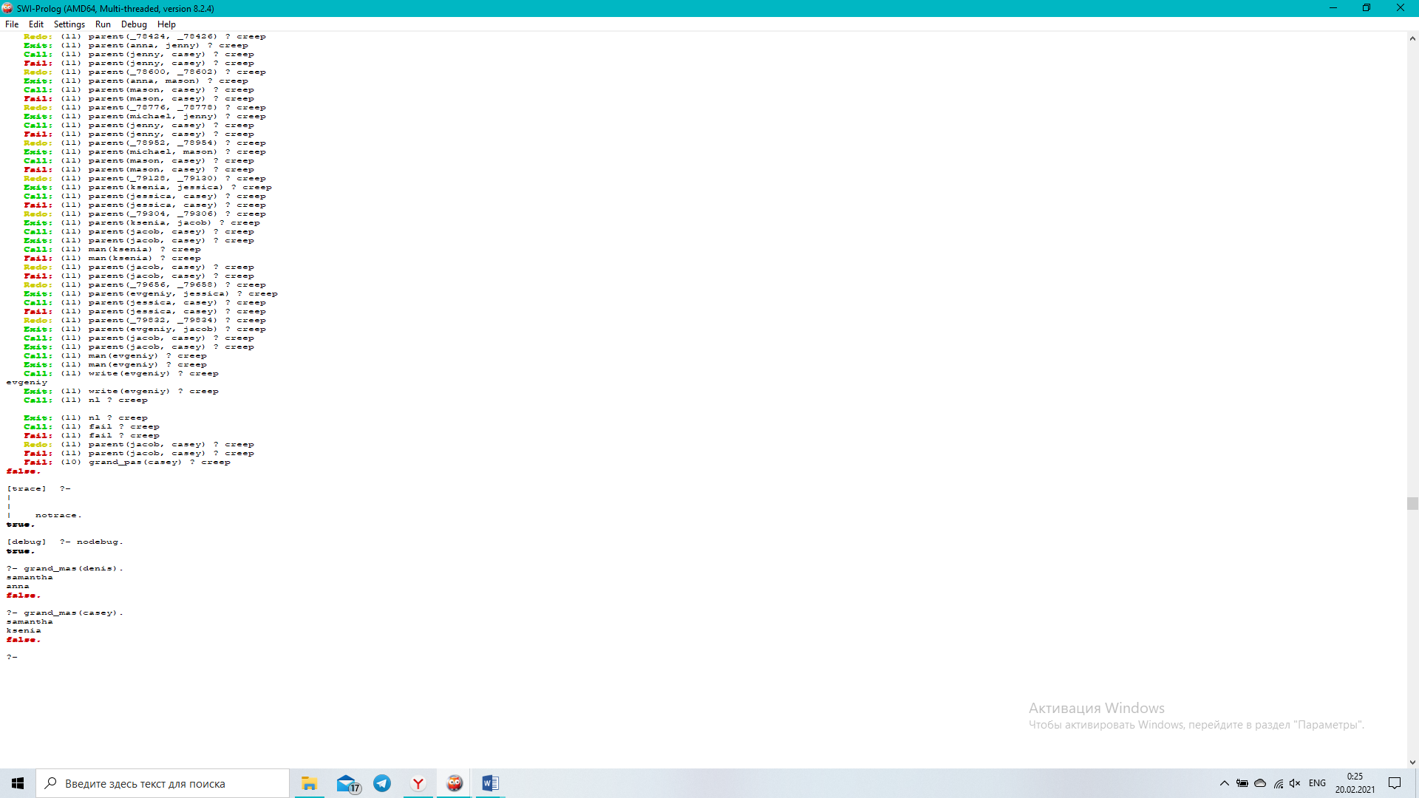

Рисунок 37 – Результат вывода.

В задании 10 необходимо построить предикат grand_pa_and_son(X,Y), который проверяет, являются ли X и Y дедушкой и внуком или внуком и дедушкой:

grand_pa_and_son(X,Y):-(grand_pa(X,Y),man(Y),!);grand_pa(Y,X),man(X), !.

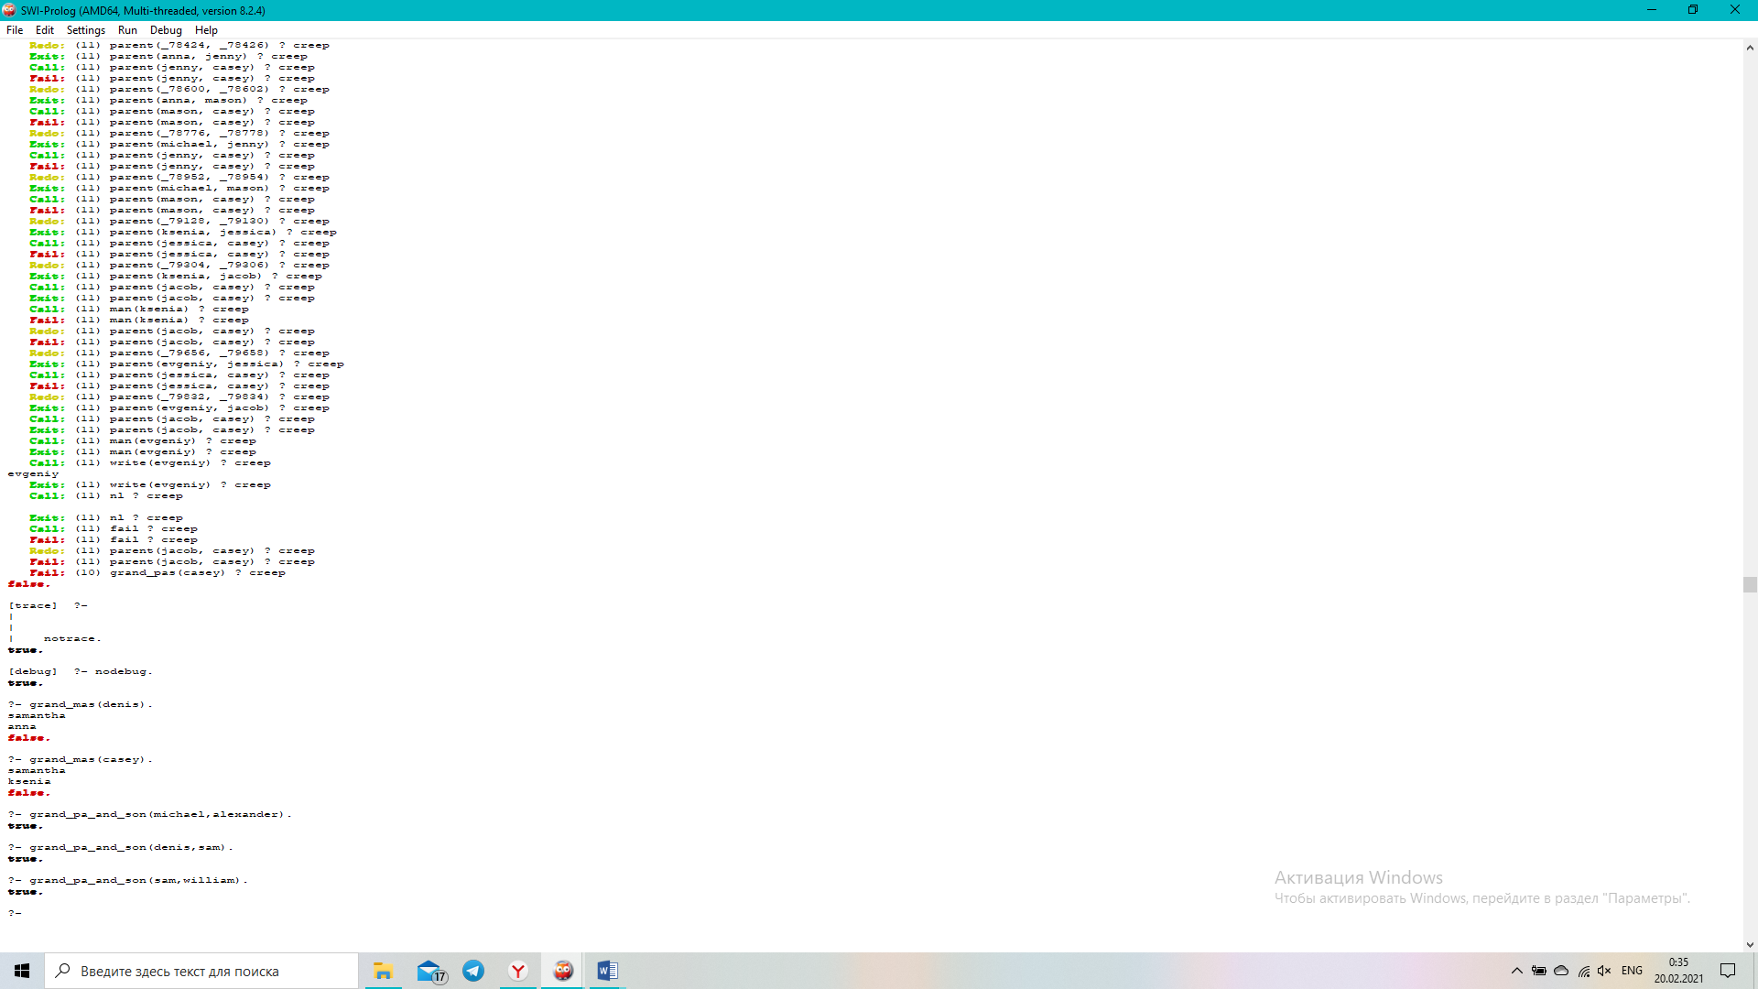

Рисунок 38 – Результат вывода.

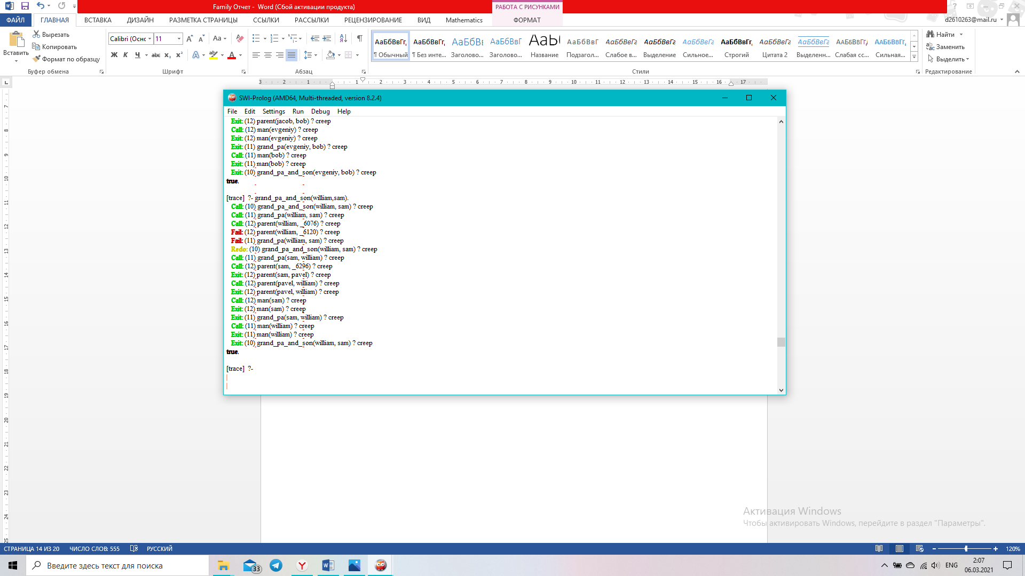 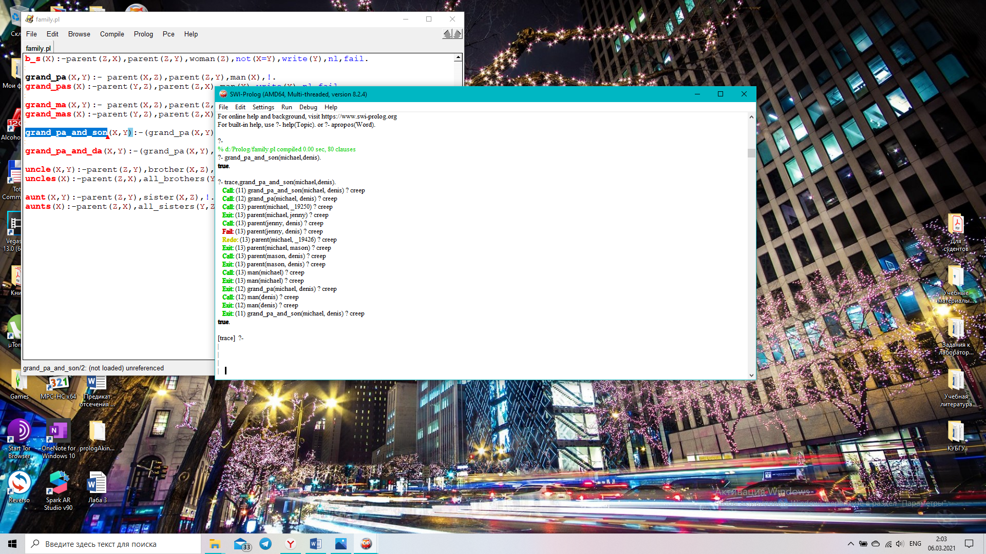

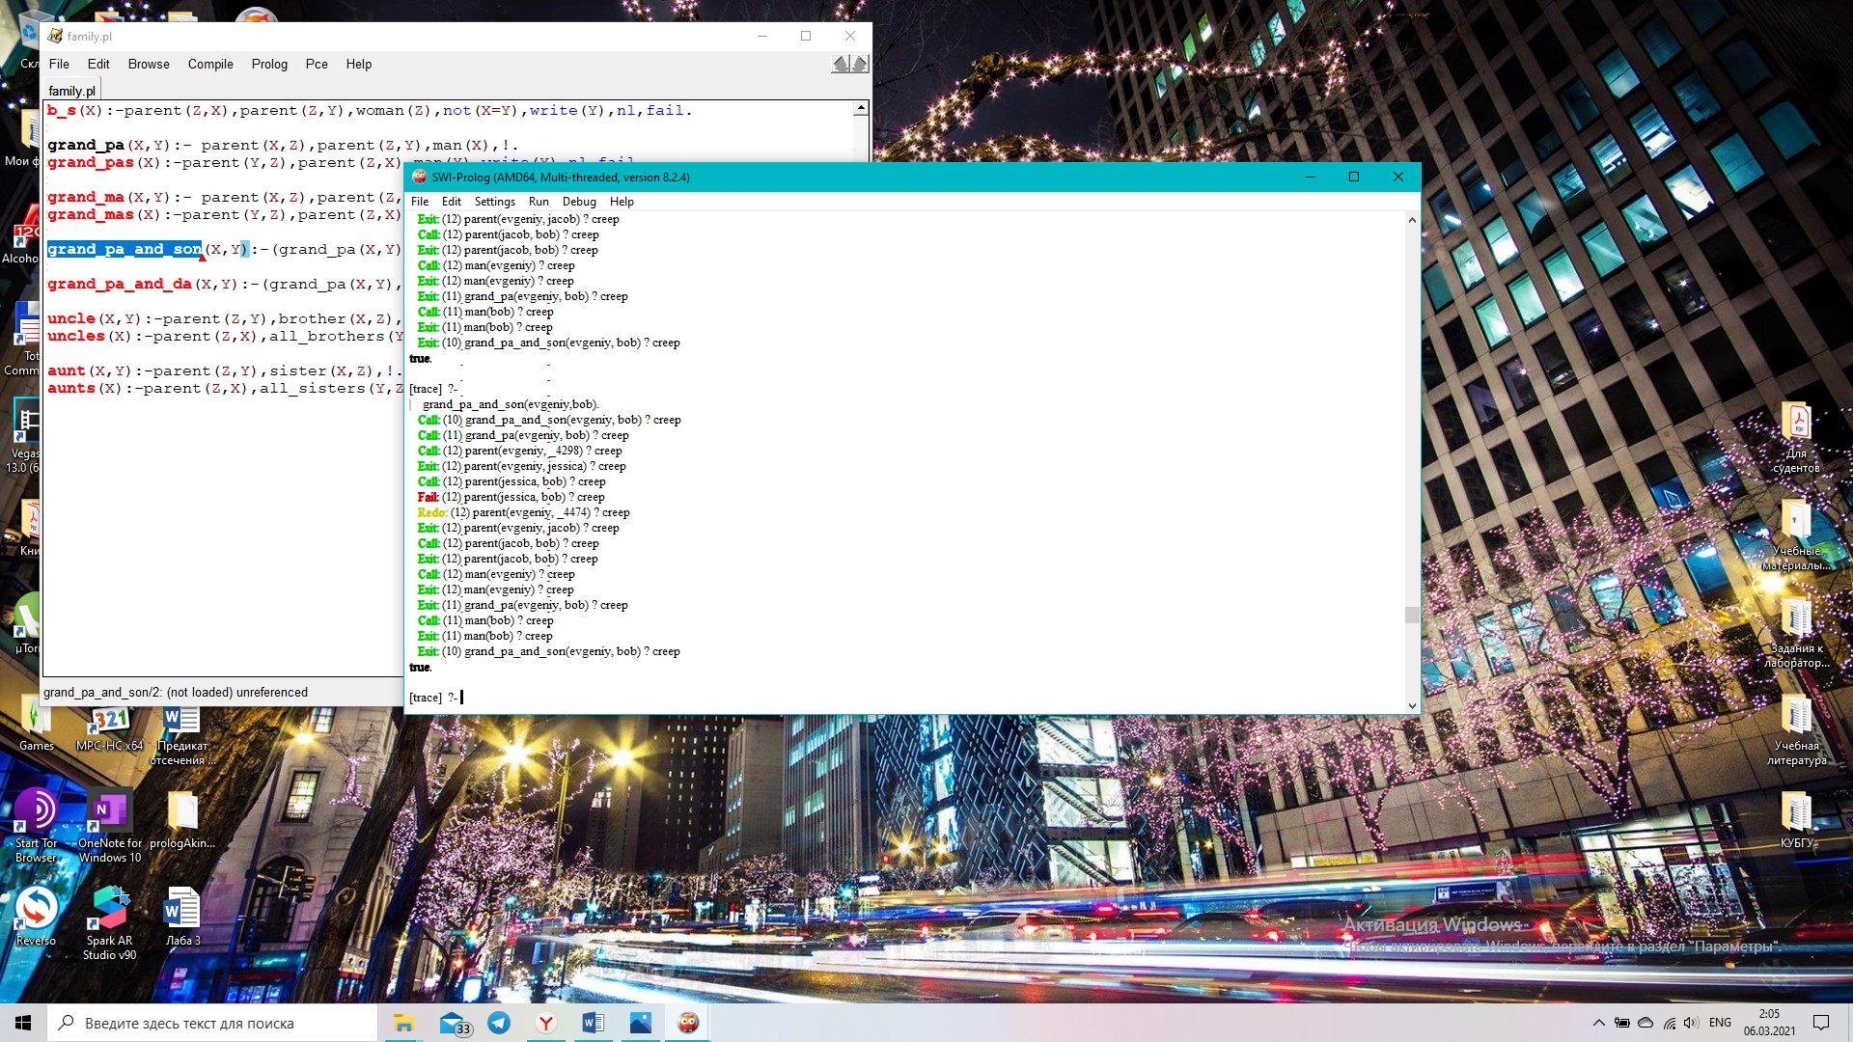

Рисунок 39,40,41 – Результаты трассировки.

В задании 11 необходимо построить предикат grand_pa_and_da(X,Y), который проверяет, являются ли X и Y дедушкой и внучкой или внучкой и дедушкой: grand_pa_and_da(X,Y):-(grand_pa(X,Y),woman(Y),!);grand_pa(Y,X), woman(X),!.

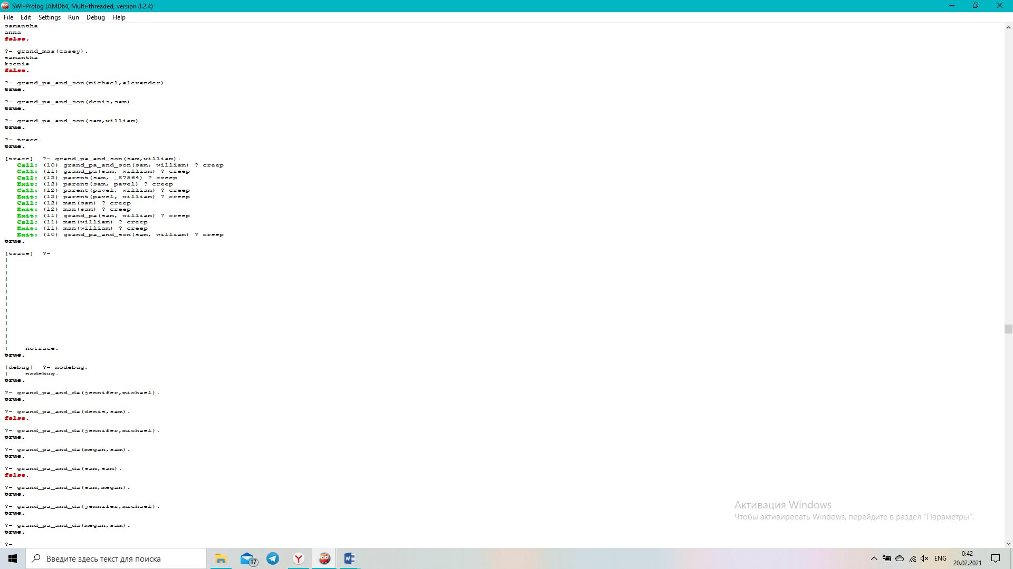

Рисунок 42 – Результат вывода.

В задании 12 необходимо построить предикат, который проверяет, является ли X дядей Y: uncle(X,Y):-parent(Z,Y),brother(X,Z),!.

Предикат uncles(X) выводит всех дядей X:

uncles(X):-parent(Z,X),all_brothers(Y,Z),write(Y),nl,fail.

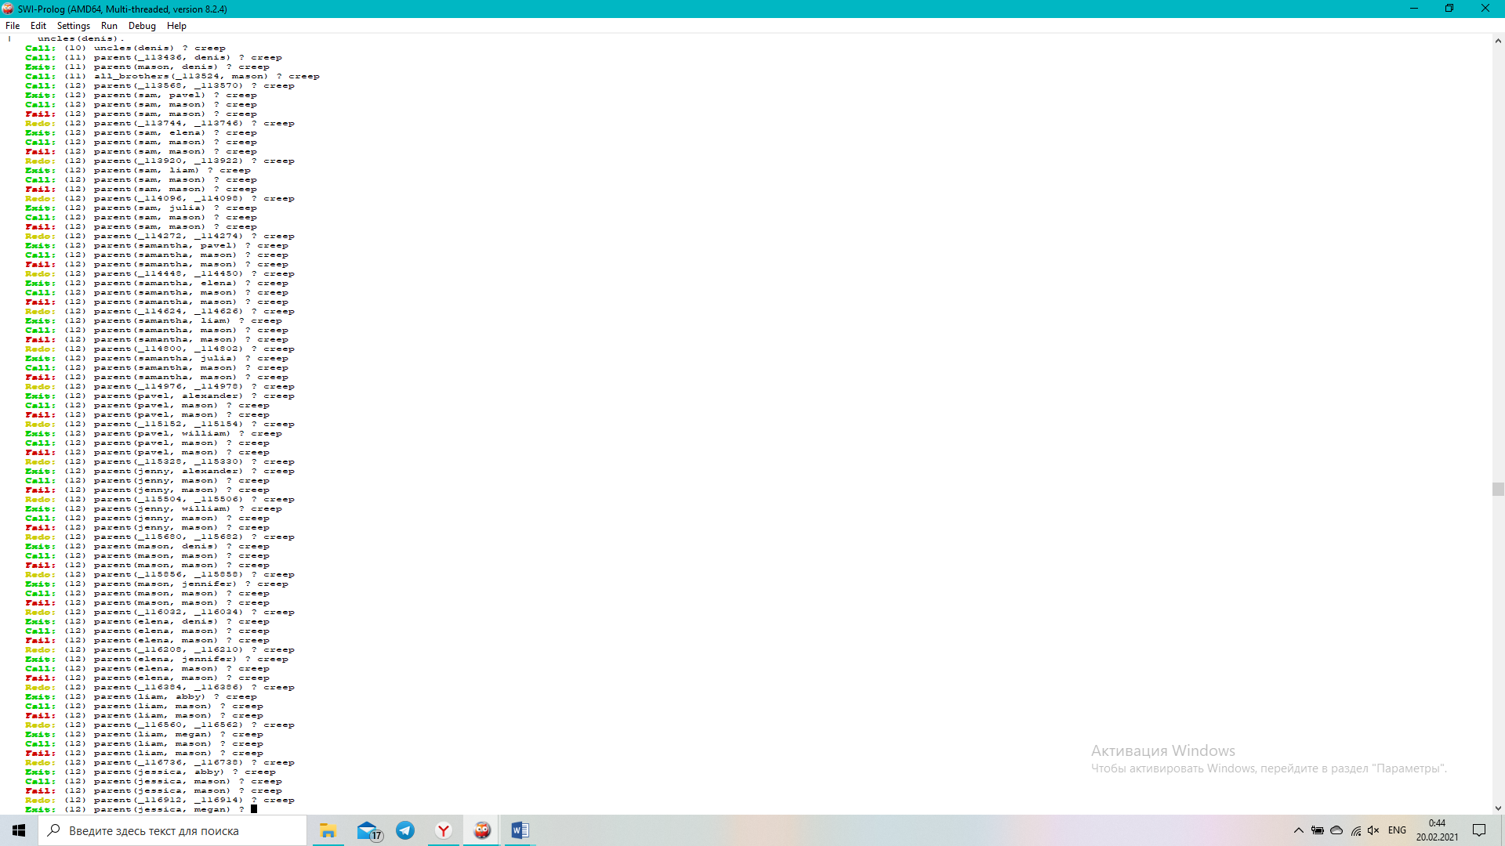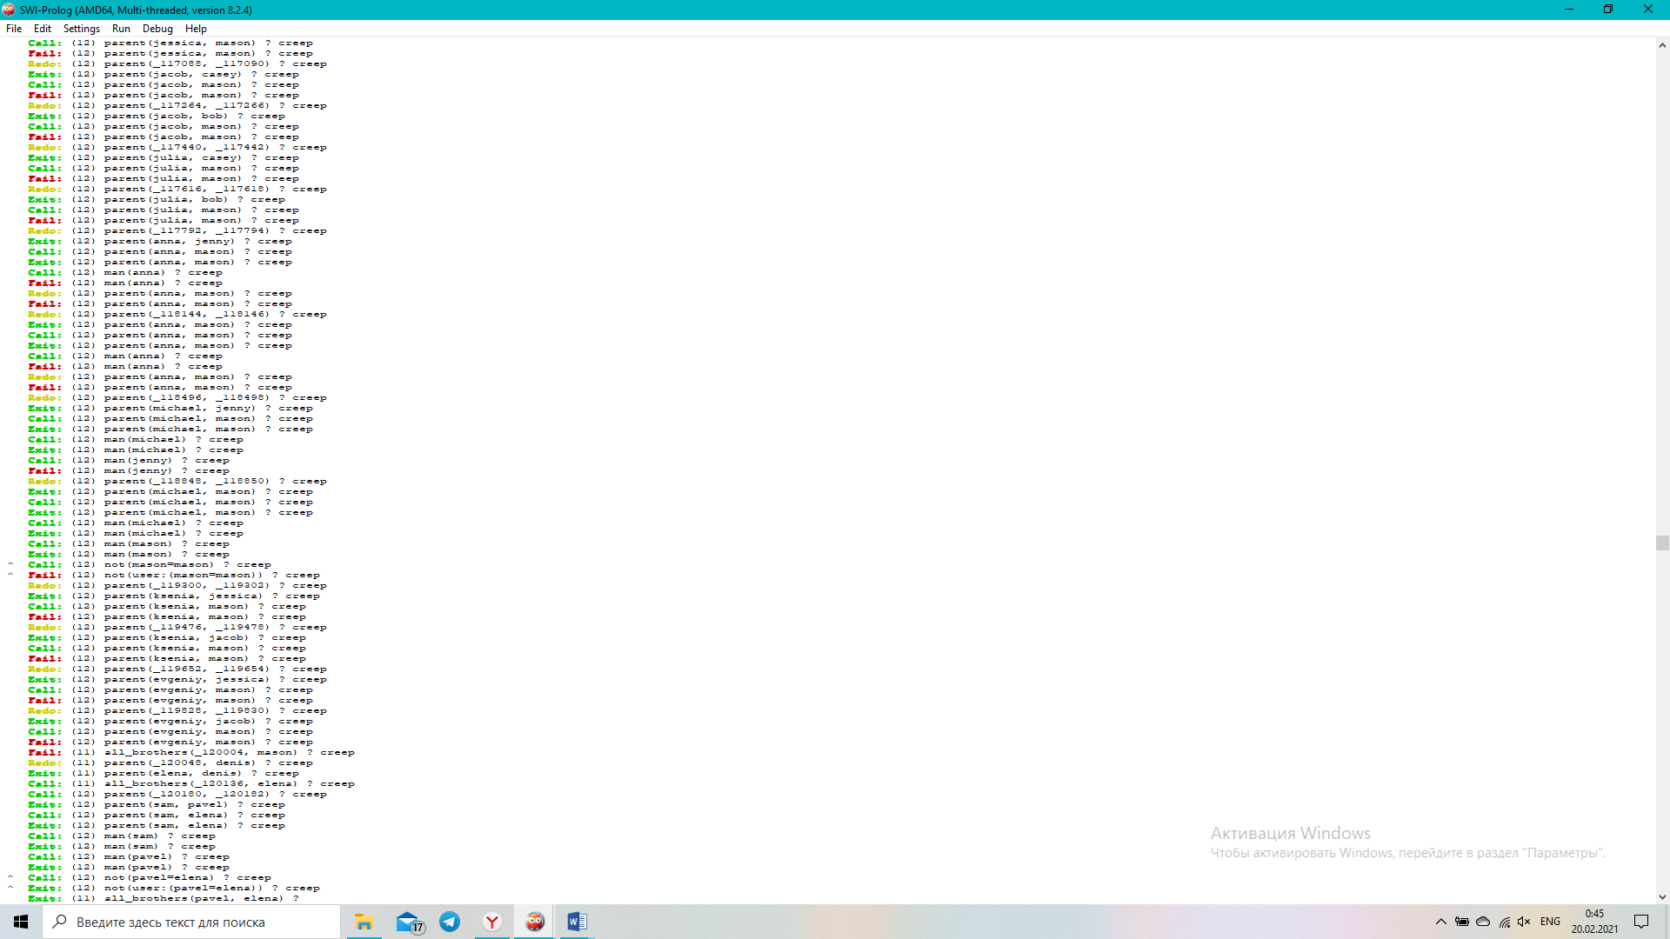

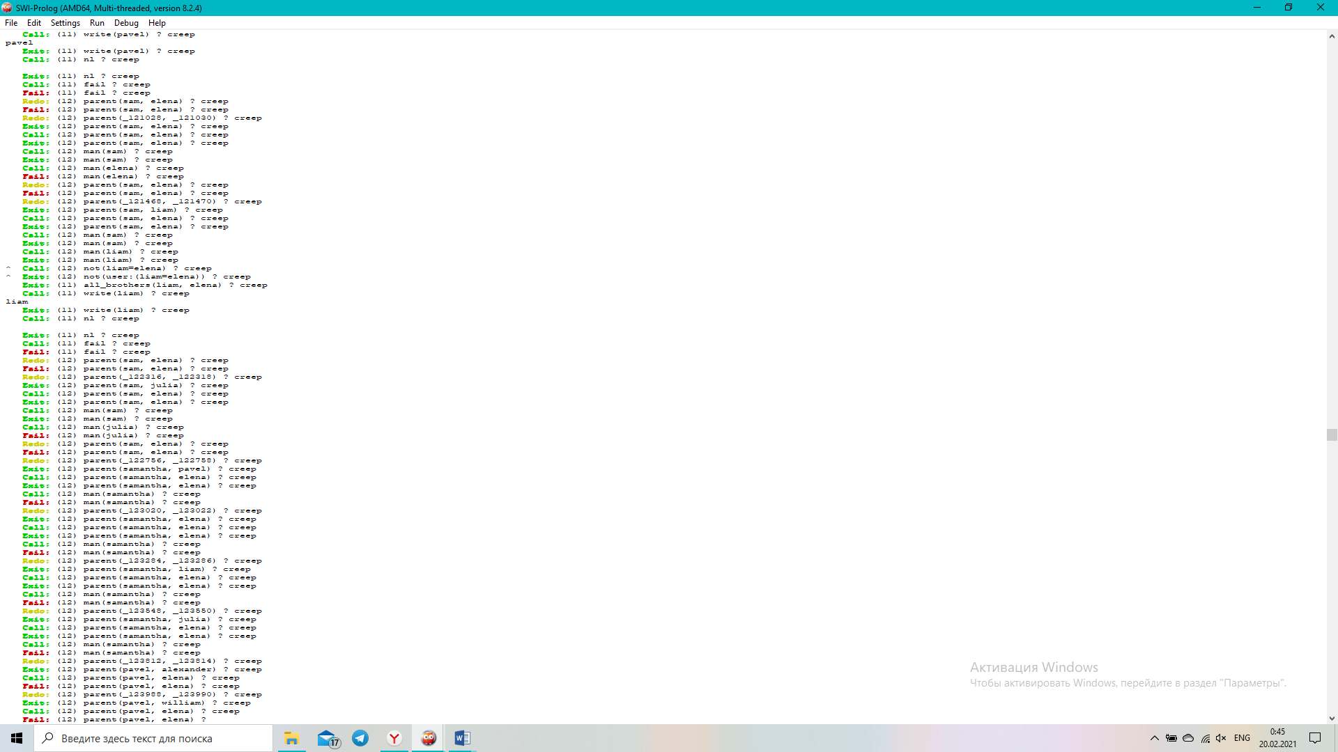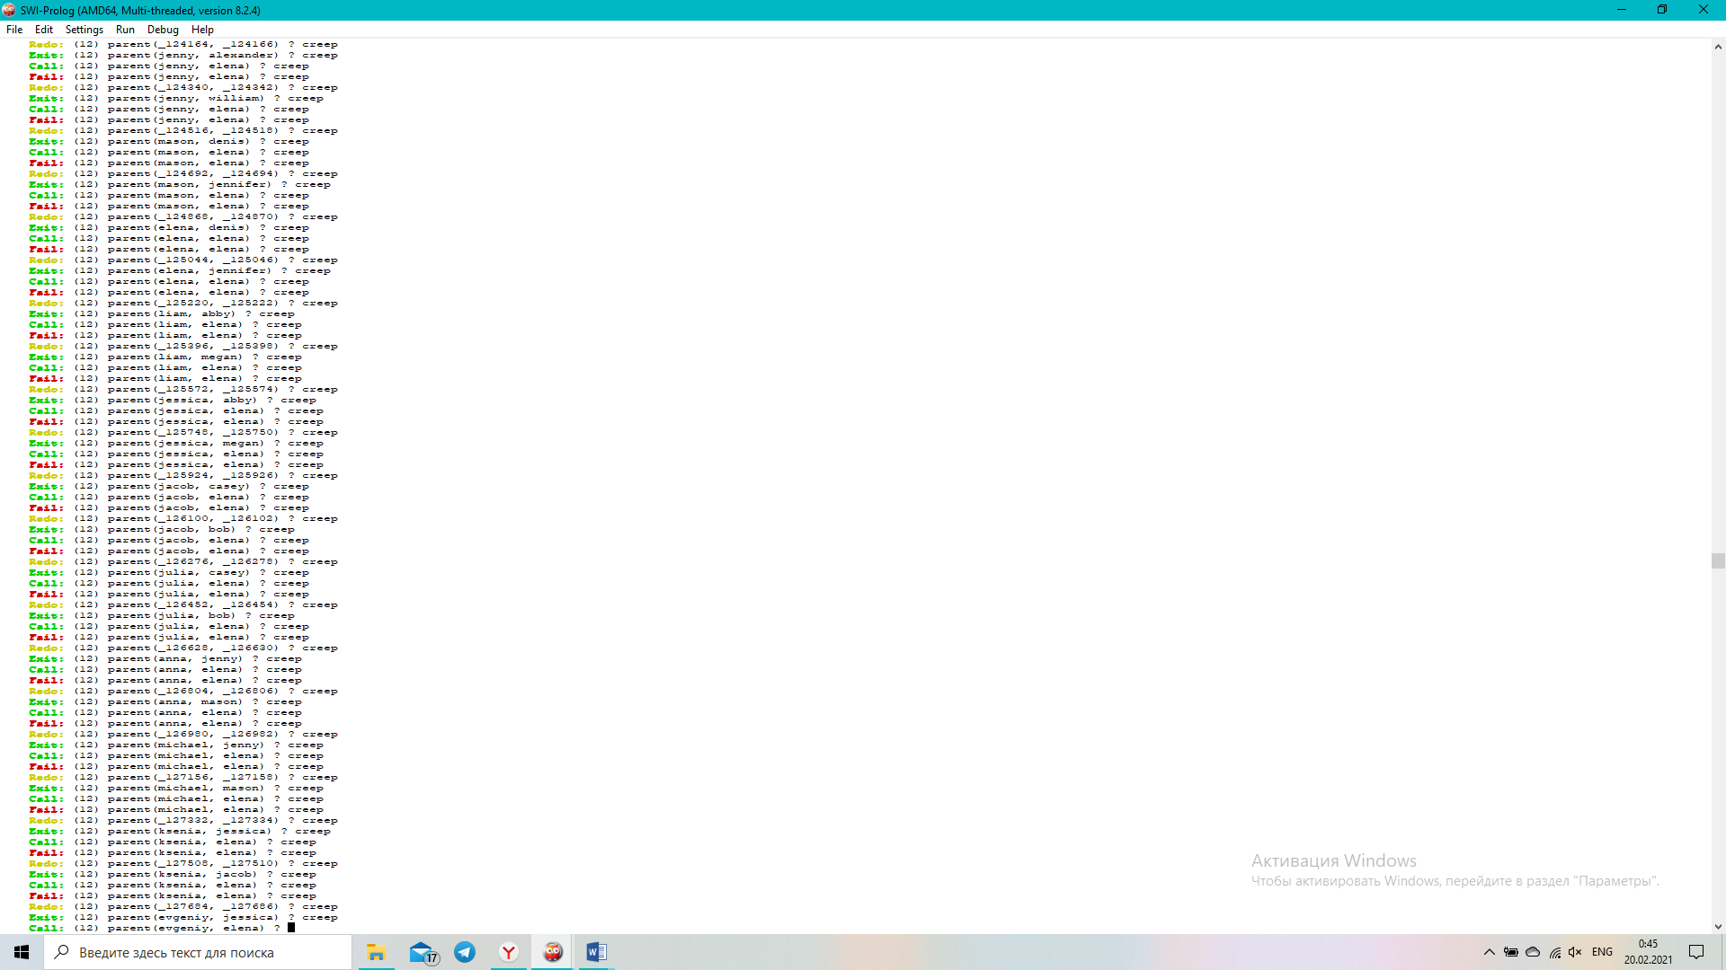

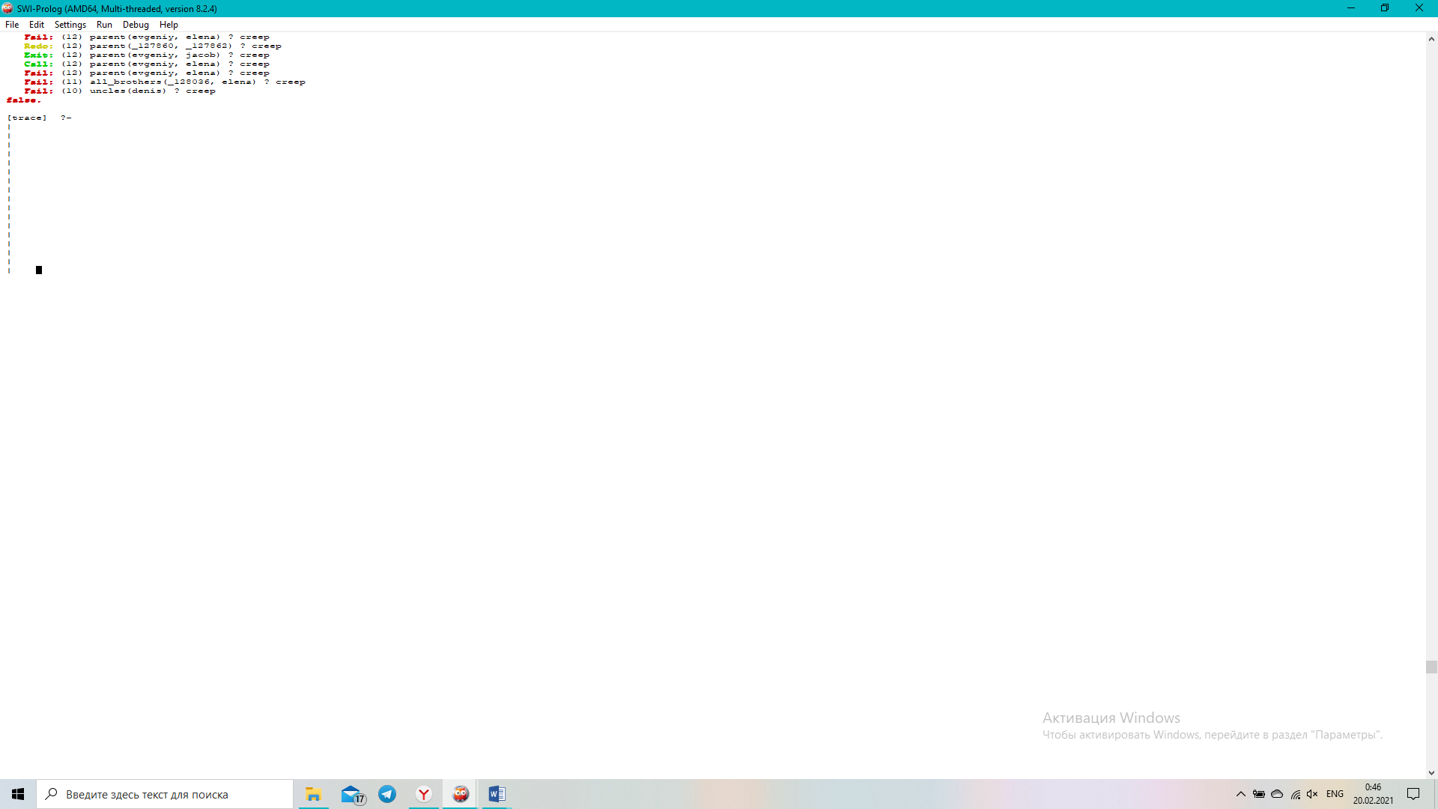

Рисунок 43,44,45,46 – Результат трассировки.

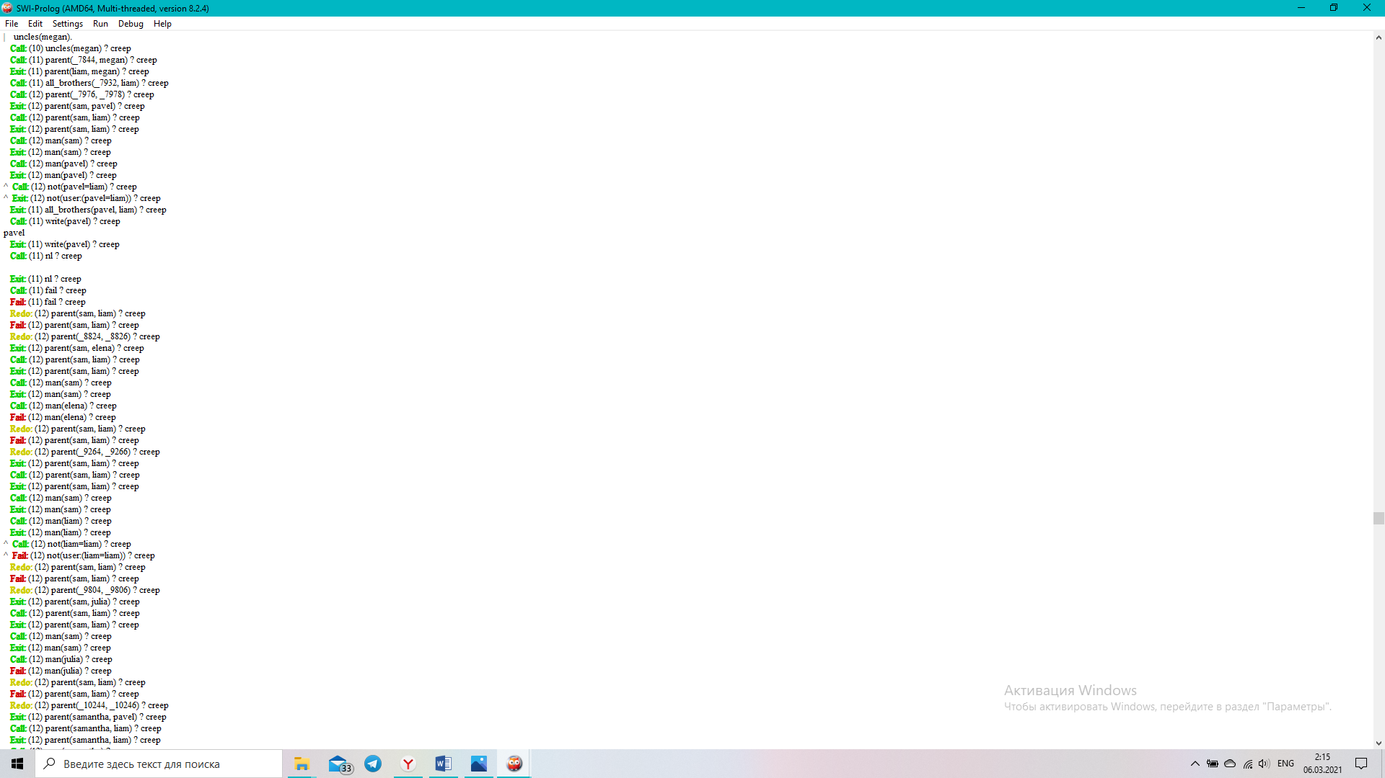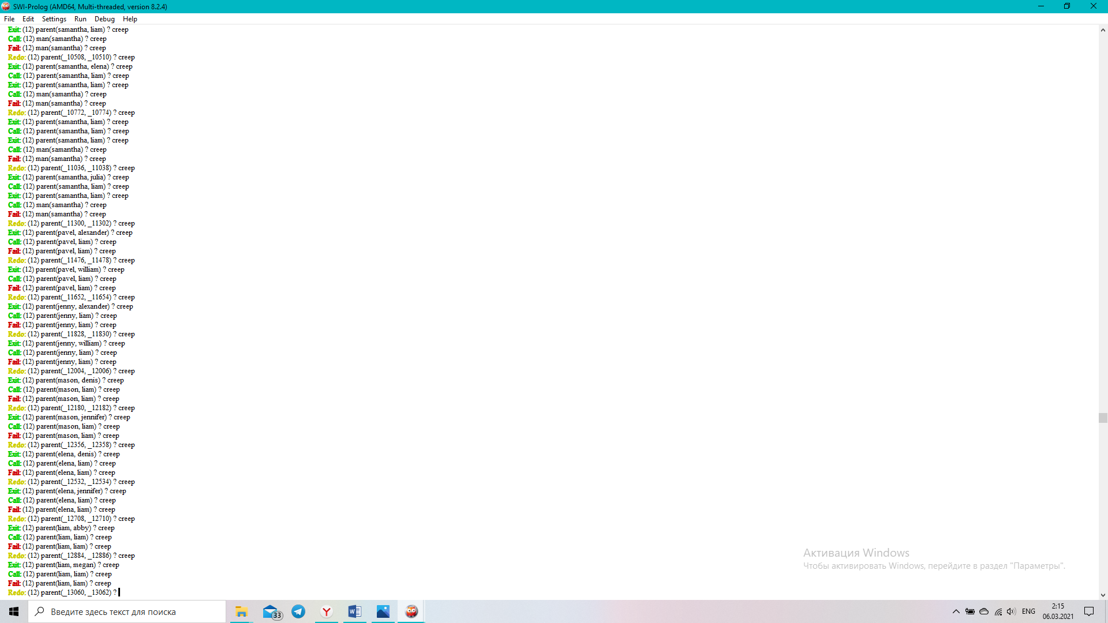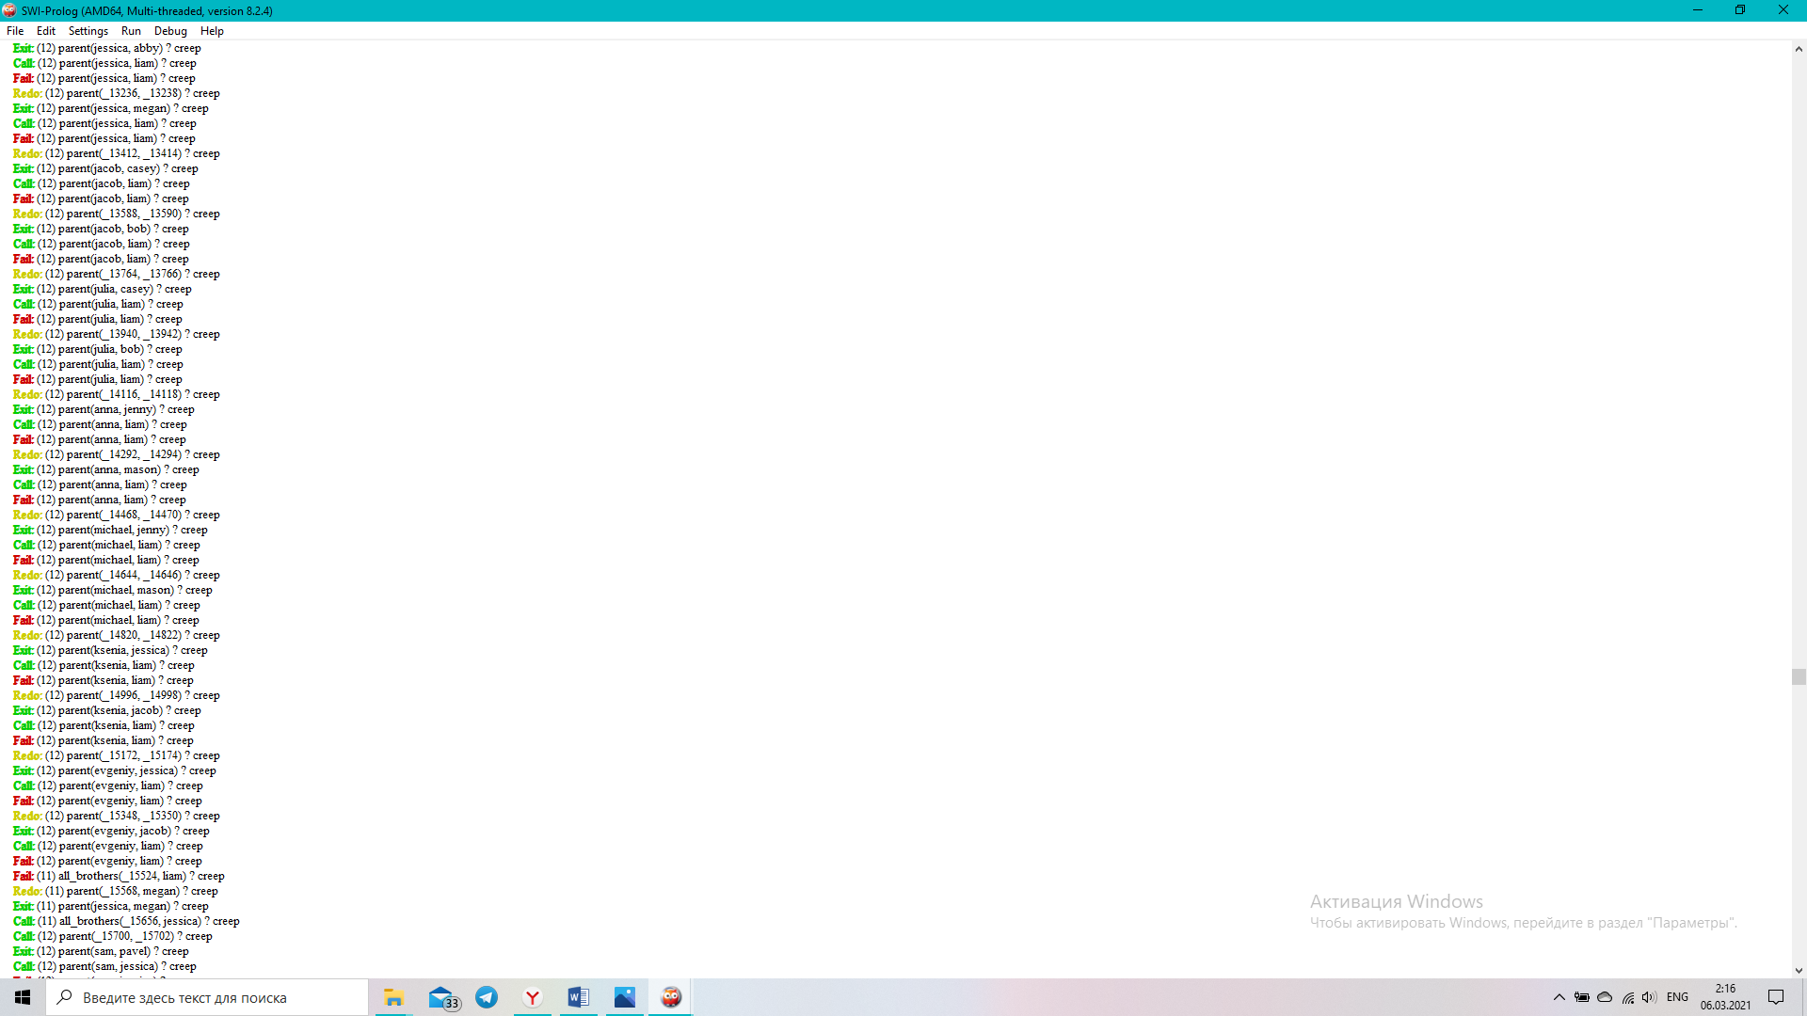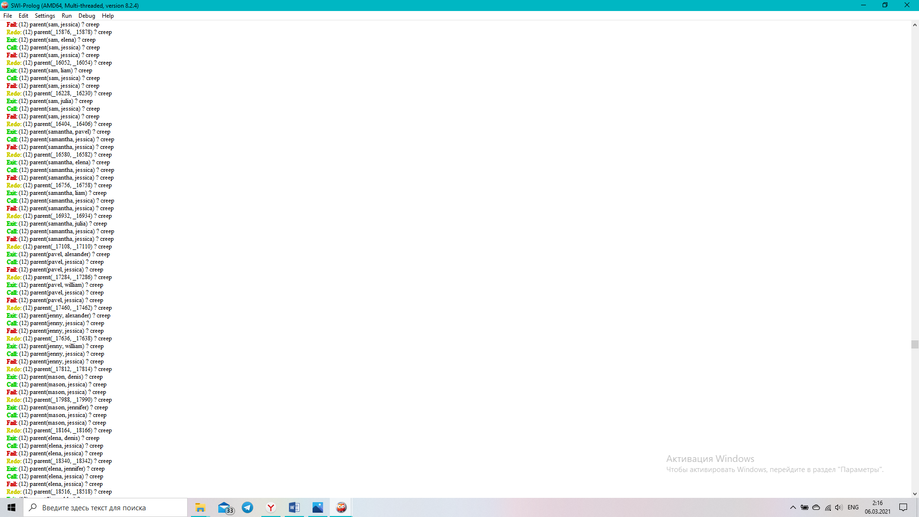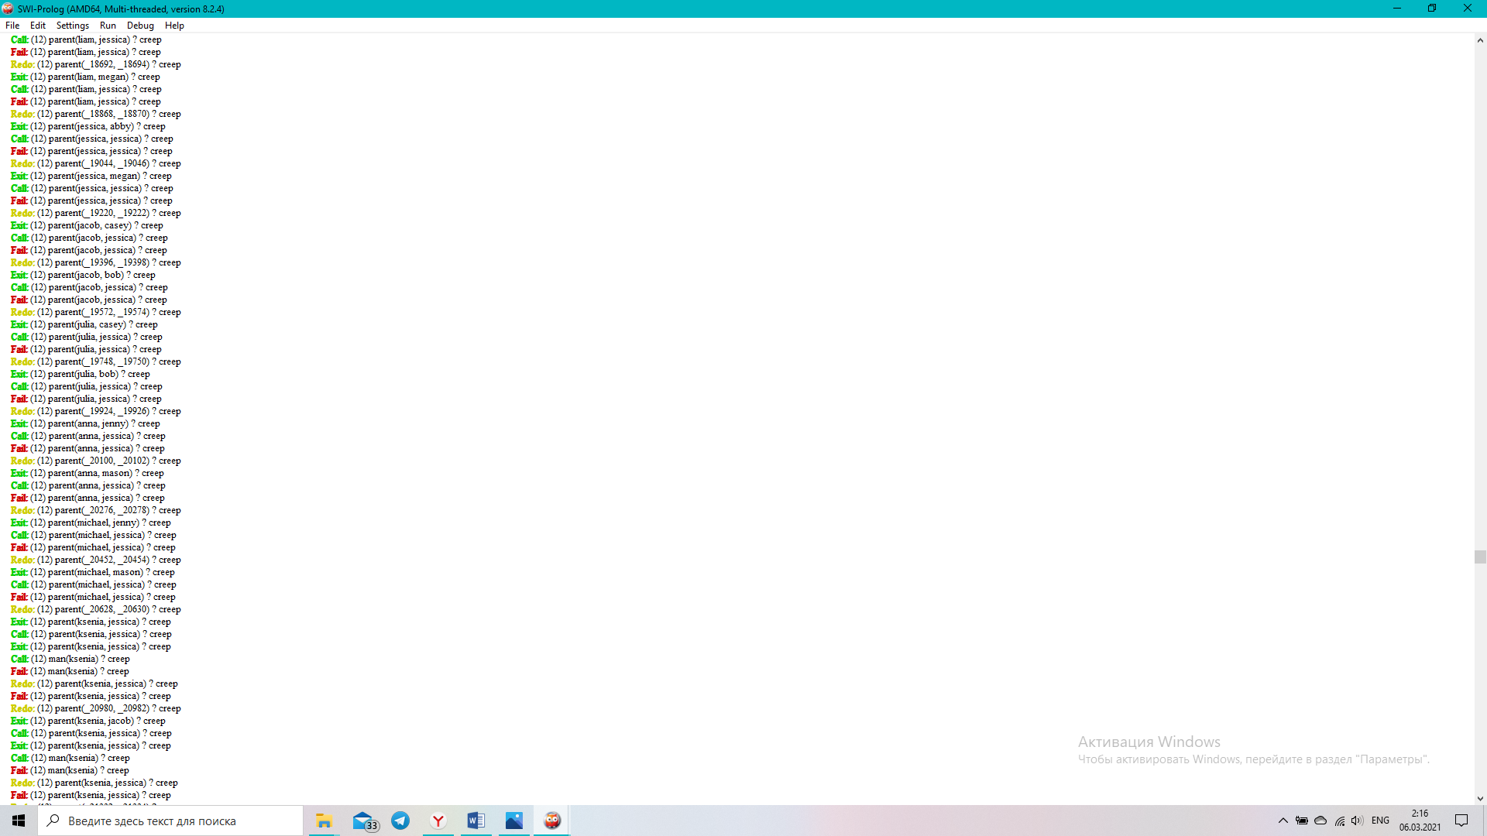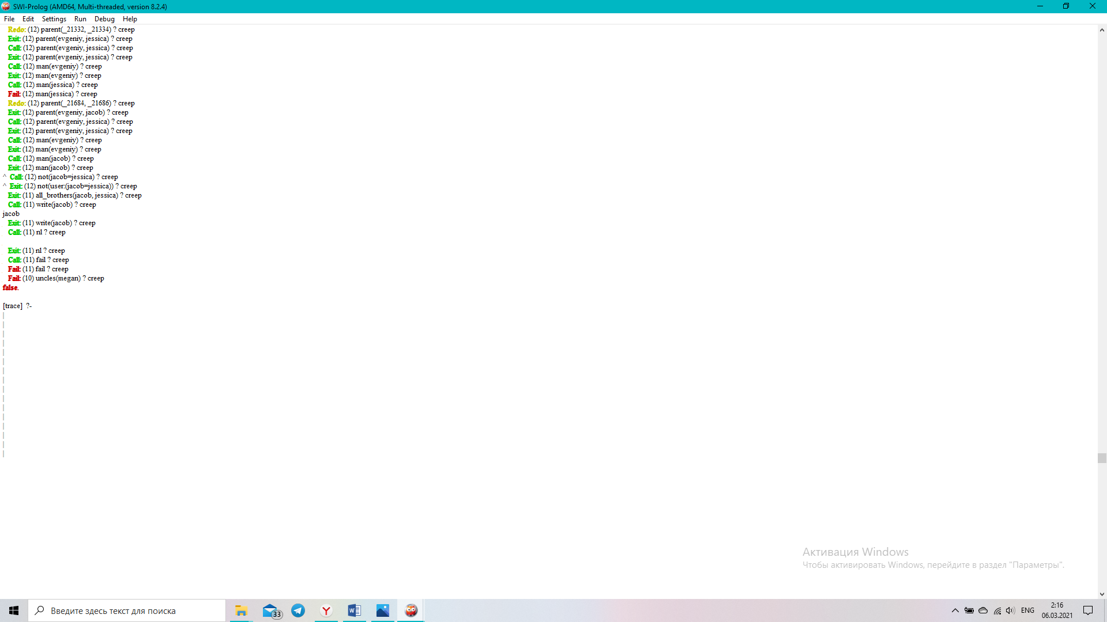

Рисунок 47,48,49,50,51,52 – Результат трассировки.

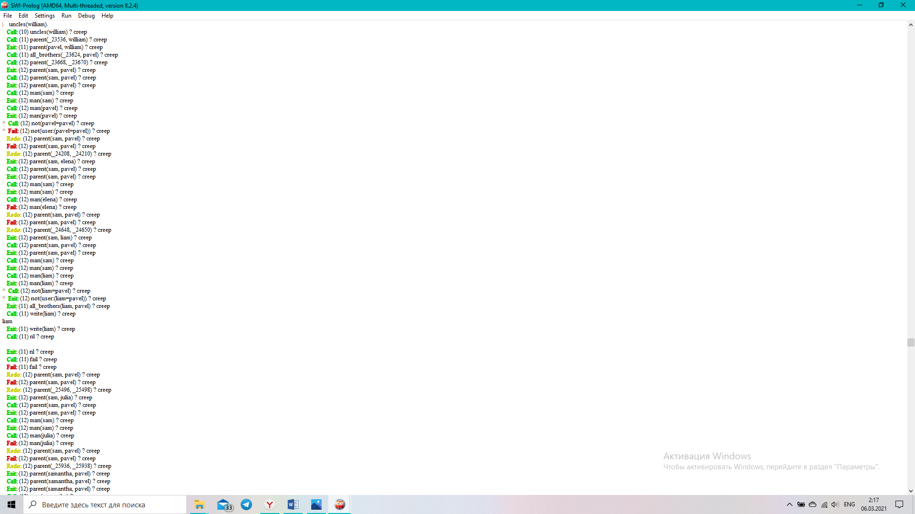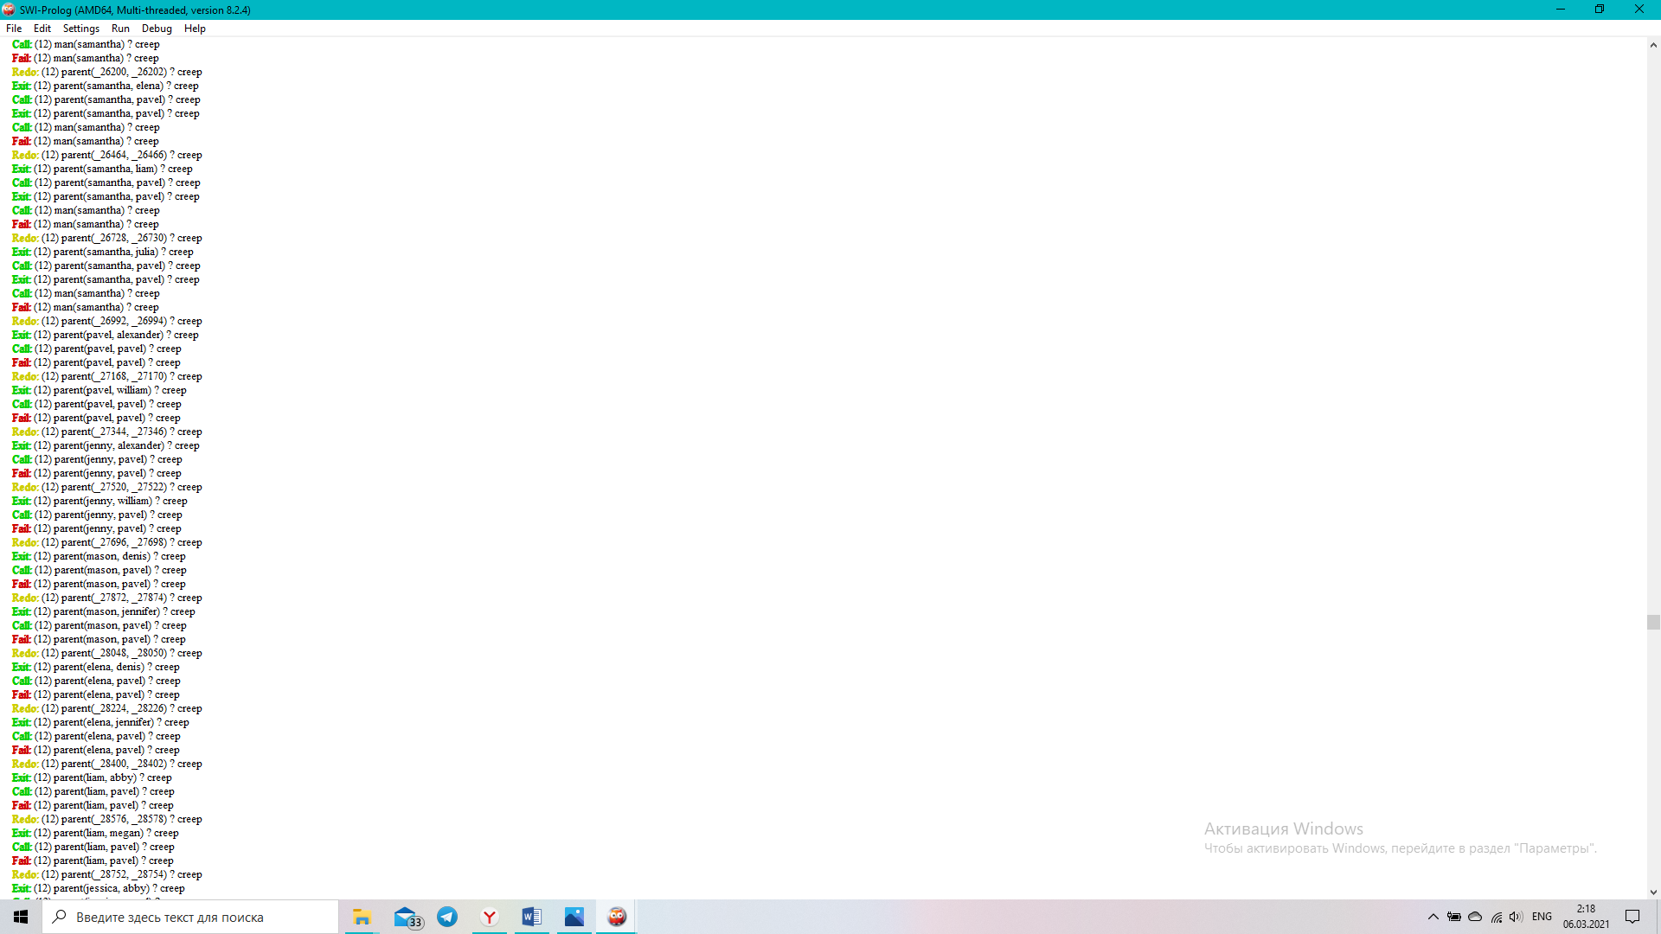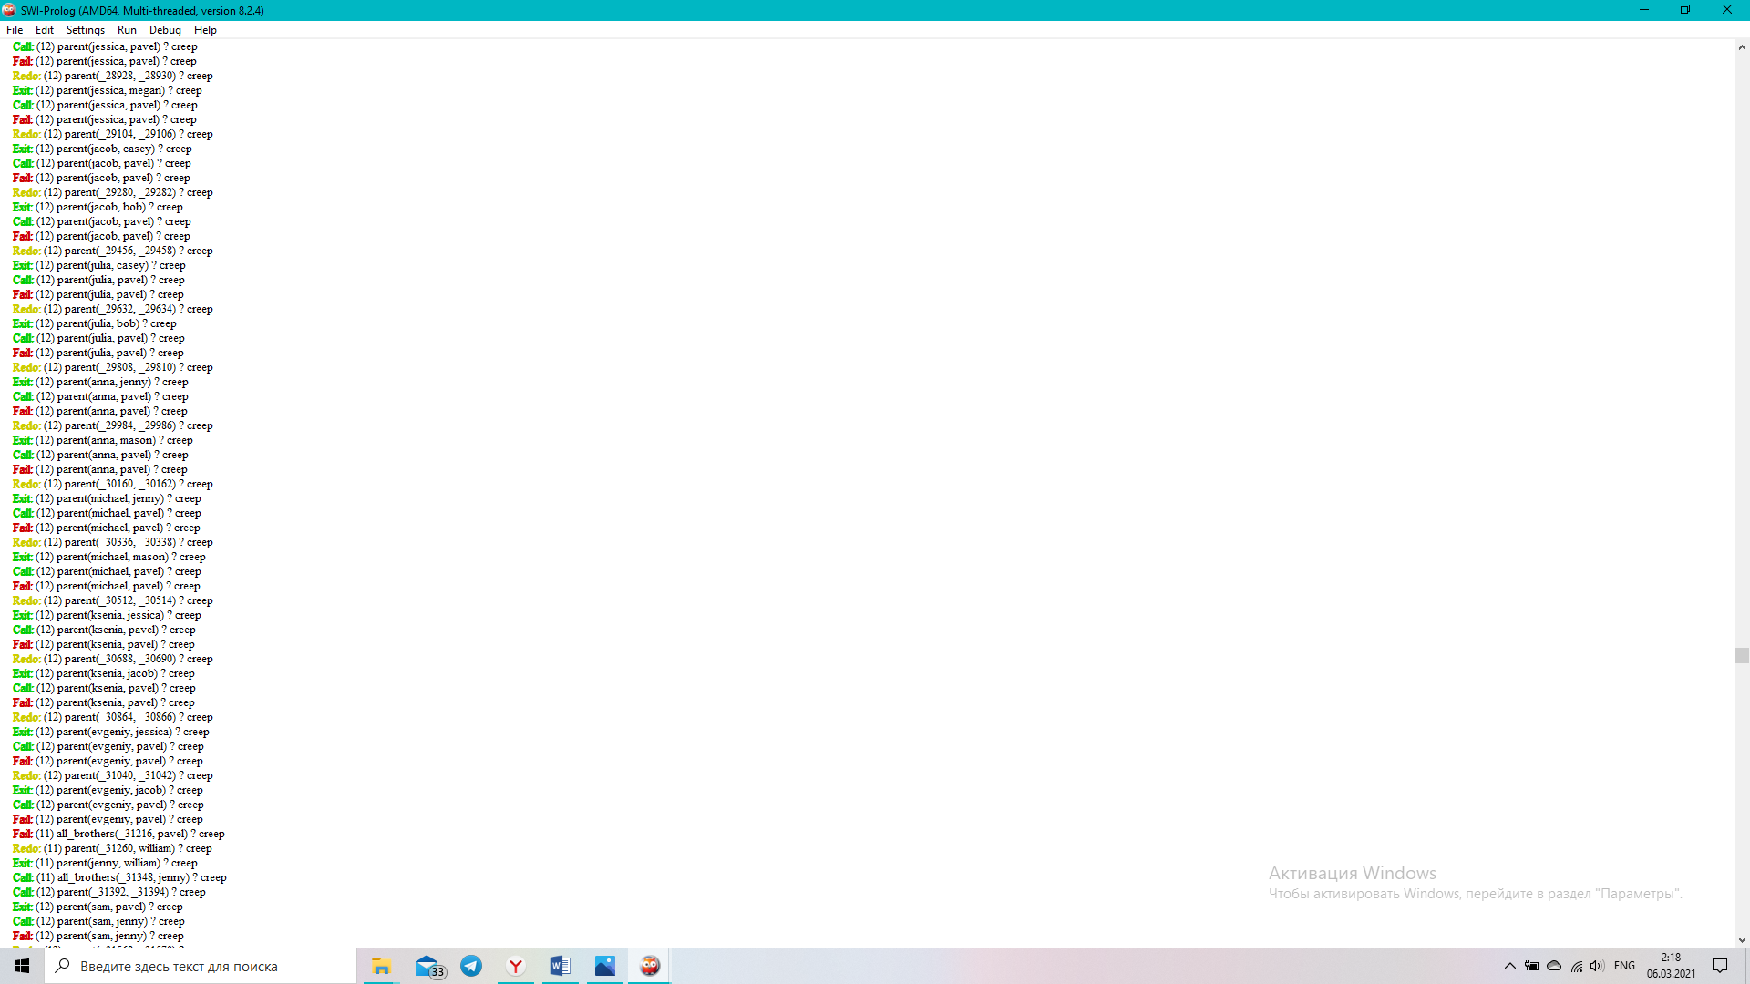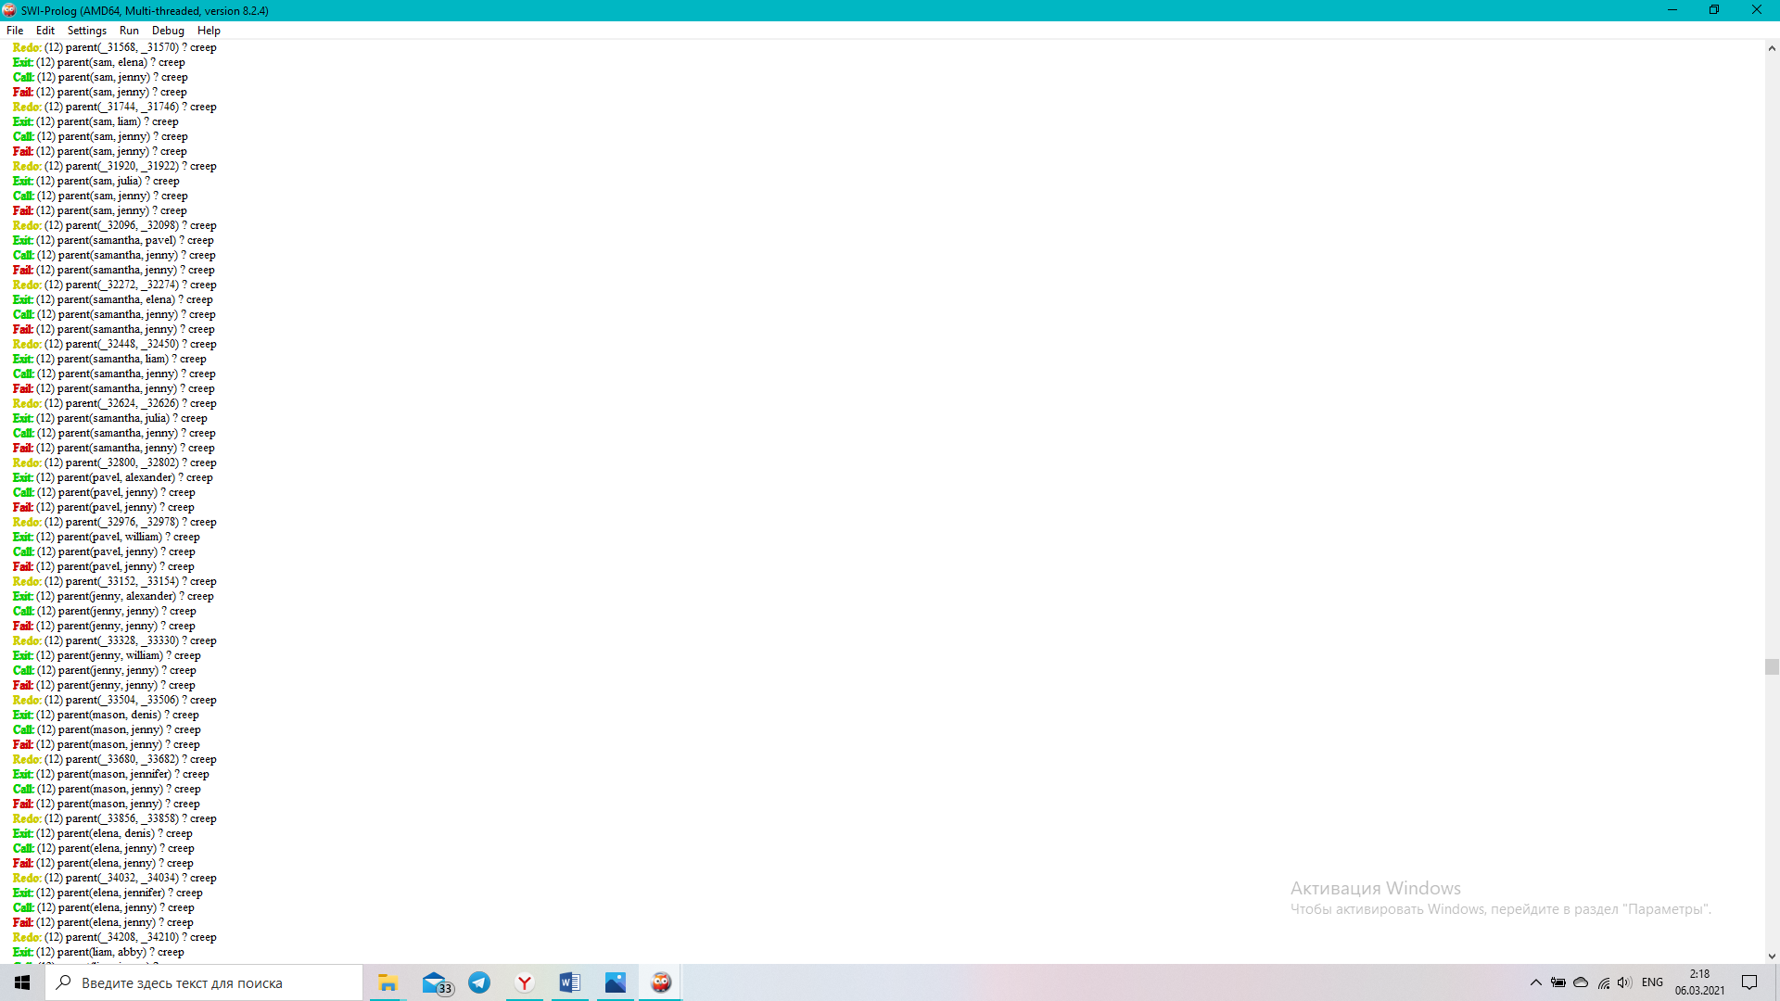

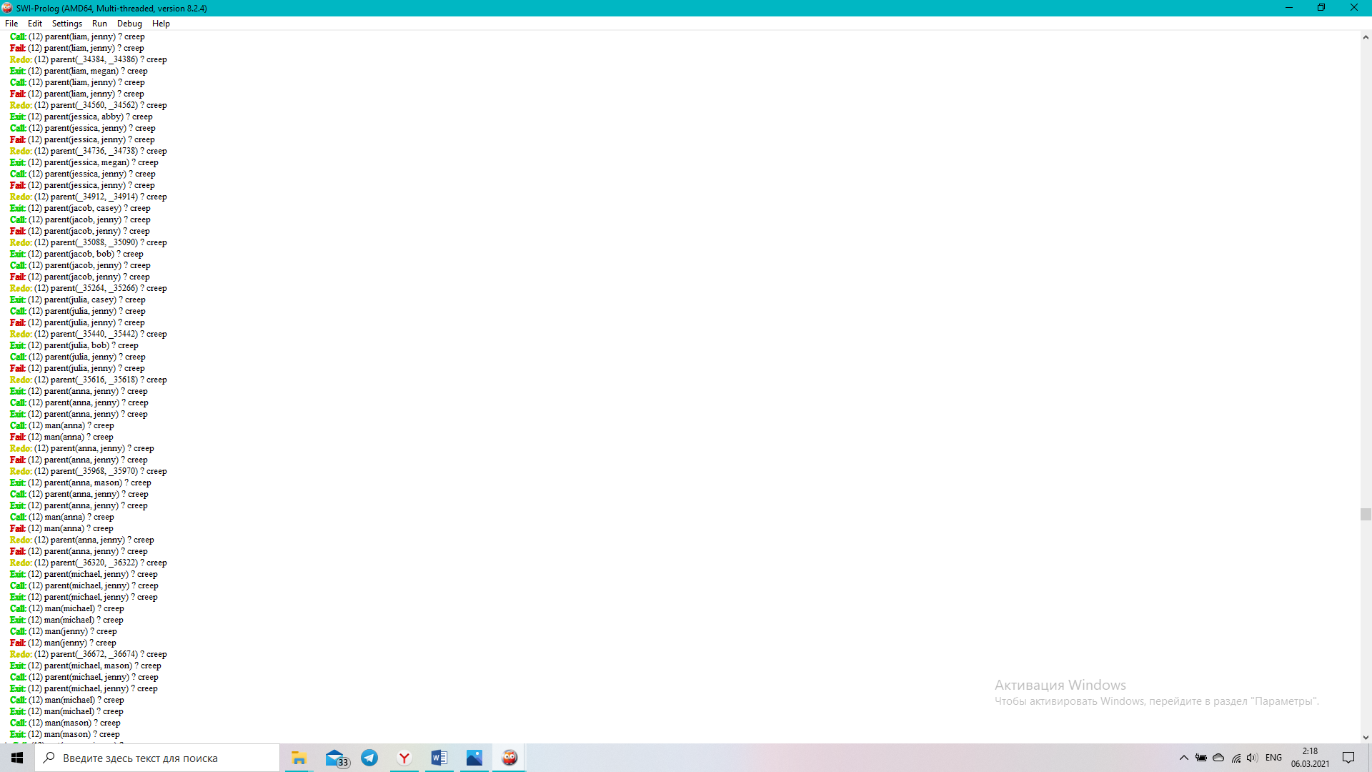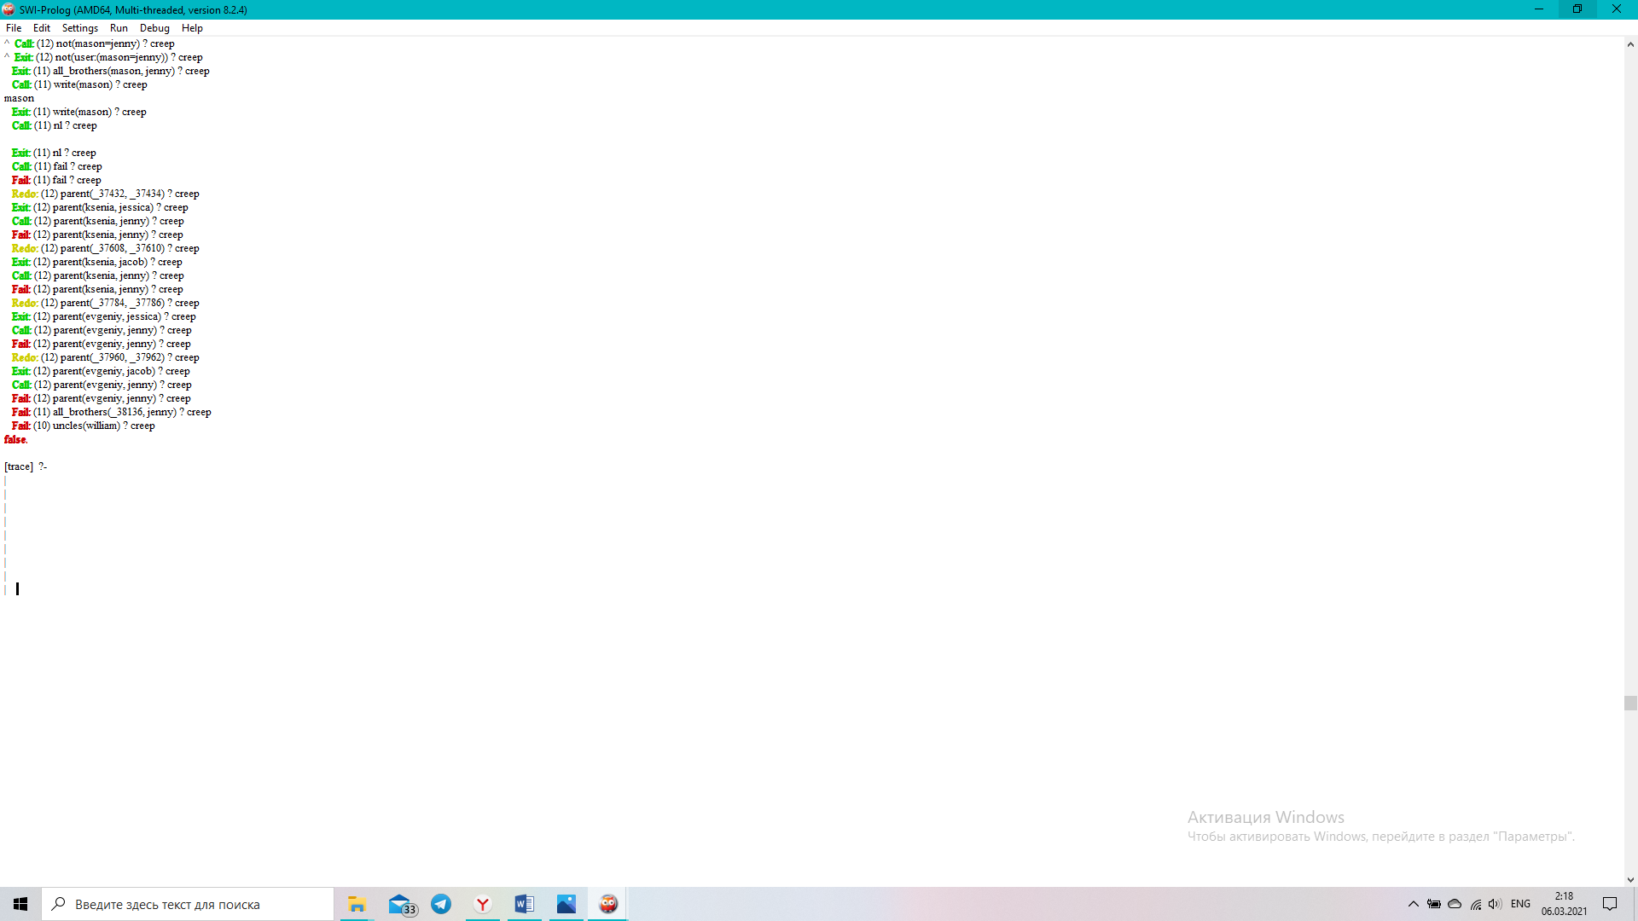

Рисунок 53,54,55,56,57,58 – Результат трассировки.

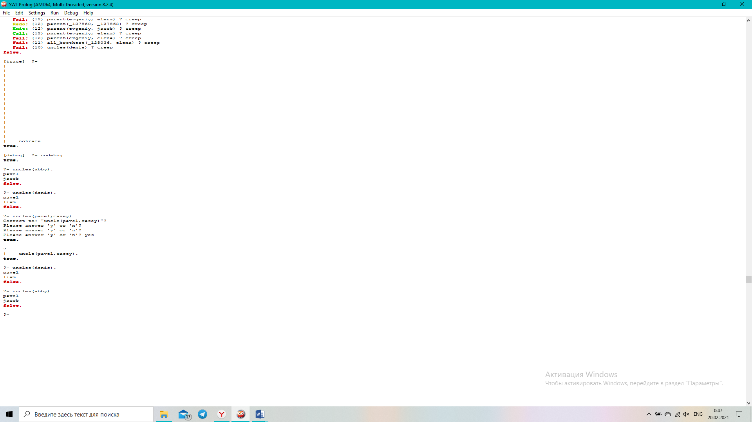

Рисунок 59 – Вывод результата.

В задании 13 необходимо построить предикат, который проверяет, является ли X тетей Y: aunt(X,Y):-parent(Z,Y),sister(X,Z),!.

Предикат aunts(X) выводит всех тетей X:

aunts(X):-parent(Z,X),all_sisters(Y,Z),write(Y),nl,fail.

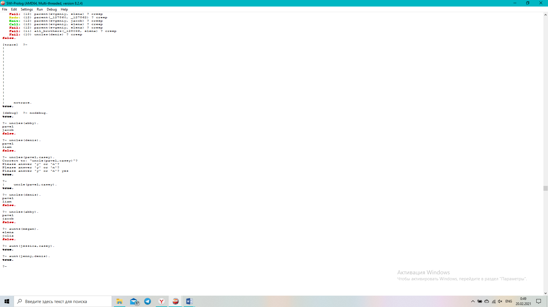

Рисунок 60 – Вывод результата.